人才發展品質
管理手冊

版 本：15
製定日期：105.07.30
修訂日期：112.08.09

編 號 |  | TTQS-001 |  | 人才發展品質管理手冊 |  |  | 版 本 |  | 15
發行日 |  | 1050730 |  |  |  |  | 頁 數 |  | 115
文 件 修 訂 履 歷 表
序號 | 修訂日期 |  | 修 訂 重 點 內 容 |  | 修訂人員 | 審查 |  | 核准
1 | 新訂 |  | 手冊及表單制定 |  | 105/07/30 | 于白儂 |  | 黃杲傑
2 | 異動 |  | 會址遷移 |  | 105/10/28 | 于白儂 |  | 黃杲傑
3 | 修訂 |  | 手冊內容執行流程 |  | 106/01/07 | 于白儂 |  | 黃杲傑
4 | 異動 |  | 會址遷移 |  | 106/09/21 | 于白儂 |  | 黃杲傑
5 | 異動 |  | 會址遷移 |  | 107/01/10 | 于白儂 |  | 黃杲傑
6 | 修訂 |  | ES標章認證執行辦法 |  | 107/03/30 | 于白儂 |  | 黃杲傑
7 | 新增 |  | 訓練人員職能評估要點  辦訓異常與矯正處理管理辦法  講師管理辦法 |  | 108/01/11 | 于白儂 |  | 黃杲傑
8 | 修訂 |  | 組織變更 |  | 109/11/11 | 于白儂 |  | 黃杲傑
9 | 異動 |  | 會址遷移 |  | 110/03/12 | 于白儂 |  | 黃杲傑
10 | 修訂 |  | 手冊內容執行流程 |  | 110/03/31 | 于白儂 |  | 黃杲傑
11 | 修訂  新增 |  | 手冊內容執行流程  因應COVID-19防疫環境消毒作業標準 |  | 110/10/20 | 黎國旭 |  | 黃杲傑
12 | 新增 |  | 遠距教學實施要點  因應COVID-19防疫教育訓練管理指引 |  | 111/06/22 | 黎國旭 |  | 陳惠哲
13 | 取消 |  | 因應COVID-19防疫教育訓練管理指引 |  | 112/03/20 | 黎國旭 |  | 陳惠哲
14 | 新增 |  | 講師管理辦法 |  | 112/07/03 | 黎國旭 |  | 陳惠哲
15 | 新增 |  | 採購管理辦法  場地管理辦法  OJT輔導機制 |  | 112/08/09 | 黎國旭 |  | 陳惠哲

序
本公會之「訓練品質管理手冊」，以Taiwan TrainQuali System (簡稱TTQS)教育訓練管理體系之架構，依計畫(Plan)、設計(Design)、執行(Do)、查核(Review)、成果(Outcome)五個構面來提升本公會之教育訓練品質，維持本協會訓練品質管理系統之運作，有效促進國家人力資本投資、提升人力資源競爭力，並厚實職訓訓練效果。訓練品質手冊應定期於本公會之「教育訓練管理會議」中提出檢討與修正，以維持其適切性。
本「訓練品質管理手冊」之制定、修訂、核准等作業，由教育訓練小組制定，送理監事會審核，並呈本公會理事長核准後發行。
本「訓練品質管理手冊」於105年07月30日發行第一版，依執行現況進行檢討與提出修正，迄今(112年08月)發行第15版，持續改善辦訓機制與流程，以貼近符合訓練品質系統各細節之要求，期以提供更優質的訓練品質予每位參訓學員。

目 錄
1.訓練理念 12
1.1願景 12
1.2使命 12
1.3任務 12
1.4 經營目標 13
1.5 訓練政策 15
1.6 訓練承諾 16
1.7 訓練定位 16
1.8 培訓對象 17
1.9 核心訓練類別 18
2.培練架構與職責 18
2.1 培訓架構 18
2.2 組織分工 19
組長 19
教務組 19
課務人員 20
2.3 訓練職務能力 21
2.3.1 職務能力 21
2.3.2 專業訓練 21
2.3.3 基本能力 22
2.3.4 評估機制 22
2.4 辦練管理體系圖 22
3.計畫篇(Plan) 23
3.1 訓練需求調查 23
3.1.1 目的 23
3.1.2 時機 23
3.1.3 分析 23
※參考資料 23
3.2 年度訓練計畫 23
※參考資料 24
3.3 訓練與目標連結 24
4.設計篇(Design) 25
4.1 訓練方案系統設計 25
4.1.1 概述 25
4.1.2 課程規劃會議 25
※參考資料 25
4.1.4 課程規劃與發展 26
4.1.5 課程規劃設計(ADDIE模式) 27
4.2 利益關係人的過程參與 27
4.3 訓練產品之購買程序 27
※參考資料 28
4.4 授課師資退場機制 29
※參考資料 29
4.5 訓練與目標需求的結合 29
5.執行篇(Do) 30
5.1 課程開課規劃 30
※參考資料 30
5.2 學員遴選規劃 30
5.3 教材選擇規劃 30
5.4 師資遴選規劃 31
5.5 教學方法選擇 31
※參考資料 32
5.6 訓練場地選擇 32
※參考資料 32
5.7 開課前的作業 32
※參考資料 34
5.8 開課中作業 34
※參考資料 34
5.9 開課後作業 34
※參考資料 35
5.10 訓練資料建檔 35
5.11 訓練資料管理 36
5.12 訓練成果移轉與建議 36
6.查核篇(Review) 36
6.1 計畫評估報告與分析 36
6.2 課程評估報告與分析 37
6.3 培訓過程監控與矯正 37
6.4 異常矯正與處理程序 37
※參考資料： 38
7.成果篇(Outcome) 38
7.1 訓練成果評估 38
7.2 反應評估(level 1) 39
7.3 學習評估(level 2) 39
7.4 行為評估(level 3) 39
7.5成果評估(level 4) 40
※參考資料 40
8.附錄 41
辦法： 41
【訓練人員職能評估辦法】 41
【講師管理辦法】 45
【辦訓異常與矯正處理管理辦法】 48
附件1： 58
附件1-1【年度訓練需求調查流程】 58
附件1-2【年度訓練計畫流程】 59
附件1-3【年度訓練方案設計流程】 60
附件1-4【教學方法參考表】 61
附件1-6【學員意見反映處理流程】 63
附件1-7【滿意度調查流程】 64
附件2： 65
附件2-1【訓練工作職掌表】 65
附件2-2【訓練課程需求表】 66
附件2-3【年度訓練課程計畫表】 67
附件2-4【課程暨訓練班別計畫表】 68
附件2-5【課程設計表】 69
附件2-6【講師資料表】 70
附件2-7-1【課程講師遴聘評選表】 71
附件2-7-2【教材評選表】 72
附件2-7-3【場地評選表】 73
附件2-8【授課講師評分表】 74
附件2-9【活動教學設計】 75
附件2-10【訓練場地資料表】 76
附件2-11【教學環境資料表】 77
附件2-12【開課前作業檢核表】 78
附件2-13【開課中作業檢核表】 79
附件2-14【課程教學日誌】 80
附件2-15【開課後作業檢核表】 81
附件2-16【訓後課程檢討表】 82
附件2-17【培訓過程監控表】 83
附件2-18【課後行政檢討表】 84
附件2-19【辦訓異常事件矯正與預防措施單】 86
附件2-20【學員意見反映表】 87
附件2-21-1【滿意度調查】 88
附件2-21-1【滿意度調查】(自辦) 90
附件2-22【考試成績表】 91
附件2-23【心得報告表】 92
附件2-24【課後行動計畫表】 93
附件2-25-1【學員課後行動追蹤調查表】 94
附件2-25-2【課後追蹤學員現況彙整表】 95
附件2-26【教育訓練總結報告】 96
附件2-27【訓練成效調查表】 97
個人資料安全維護管理機制 98
COVID-19環境消毒實施要點 103
遠距教學實施要點 104
採購管理辦法 106

公會場地使用管理辦法…………………………………………………109

申請OJT輔導機制………………………………………………………113

1.訓練理念

1.1願景
創造外勞仲介永續經營的價值,讓世界看見台灣真善美。

1.2使命
凝聚同業力量、爭取合理權益、改善經營環境、創造會員福祉。

1.3任務
- 協助政府推行政令，及參加各種社會活動事項。
- 協助政府，推動人力規劃及就業服務政策。
- 協助會員，加強國內外就業諮詢、職業介紹、人力仲介、以及外籍勞工之引進事務。
- 有關國際人力就業市場調查、統計、及研究發展等事務。
- 有關配合政府，協助國內外就業市場秩序之維持，及同業間糾紛之調處事務。
- 配合國家經濟發展，加強會務組織，設立各專業小組或委員會，以利會務之調處事務。
- 有關委託辦理國內外勞工之職前、在職訓練、資訊應用、心靈成長、第二專長及管理事務與出版刊物，促進與同業員工技能訓練及講習之舉辦事項。
- 承辦政府委託業務事項。
- 關於會員社會公益事業之舉辦事項。
- 關於會員合法權益之維護事項。
- 關於接受政府機關、團體之委託服務事項。
- 關於各項社會運動之參加事項。
- 依其他法令規定應辦理之事項。

1.4 經營目標
目標  項次 | 具體營運目標
短期目標  109-110 | - 完成核心訓練項目之產業職能標準內涵-1項專業職能  - 產投在職訓練計劃-10~12班別  - 經濟部中小企業處、苗栗縣政府委外宣導會-10班別。  - 輔導廠商小型人力提升計畫家數 每年5家  - 學員訓練滿意度達86%以上，課程異動率5%以內；師資穩定性3%以內。  - 開班率、招生率、結訓率、達90%  - 學員滿意度達4.5~4.6分。  - 招收新入會廠商30次。
中期目標  111-112 | - 職前訓練班次在桃竹苗區1班次，30人  - 職能導向課程申請每年申請 1項 專案。  - 產投在職訓練計劃-15~20班別  - 經濟部中小企業處、苗栗縣政府委外宣導會-12班別。  - 輔導廠商小型人力提升計畫家數 每年8家  - 學員訓練滿意度達88%以上，課程異動率4%以內；師資穩定性2%以內。  - 開班率、招生率、結訓率、達93%。  - 學員滿意度達4.6~4.7分。  - 招收新入會廠商40家次。
長期目標  113-114 | - 職前訓練班次在桃竹苗區維持1班次，30人，產業人才投資專班每年8班次，160人次。  - 建置職訓中心，規劃職能導向課程申請3項專案課程  - 學員訓練滿意度達90%以上，課程異動率3%以內；師資穩定性1%以內。  - 開班率、招生率、結訓率、達95%。  - 學員滿意度達4.7~4.8分。  - 招收新入會廠商50家次。

1.5 訓練政策
訓練政策
發展任務導向訓練課程
- 發展核心訓練課程為職能運用為導向，確保訓用合一之穩定度。
- 爭取桃竹苗區產業人力需求廠商，增加學員就業機會
- 提供職涯教練之探索計畫，建立學員自信提升就業/創業成功率
強化職能訓練資源
- 因應市場變化研發多元單項任務技能，擴增訓練項目。
- 建置網路社群資訊，降低溝通障礙
- 爭取廠商合作機會，增強訓練資源降低成本，共創雙贏；
建構就業條件
1.開發多元化的課程，強化人力資本的提升；創造市場區隔；
2.強化專業師資，差異化市場區隔經營
培養專業職能訓練能力
- 發展職能導向課程訓練班，；
- 開發本會職能課程設計與規劃、教學評量之管理能力

1.6 訓練承諾
提供學員最專業的實務訓練與指導，增進學員工作職能，使學員成為業界最優秀專業人才。

1.7 訓練定位
- 人力仲介業專業訓練機構－本公會之核心領域課程
    - 專業類－評鑑勞動法規
    - 管理類－服務機制應用溝通及人才培訓
    - 通識類－外國人生活相關及人身安全心理輔導
    - 證照類-就業服務乙級技術士

1.8 培訓對象
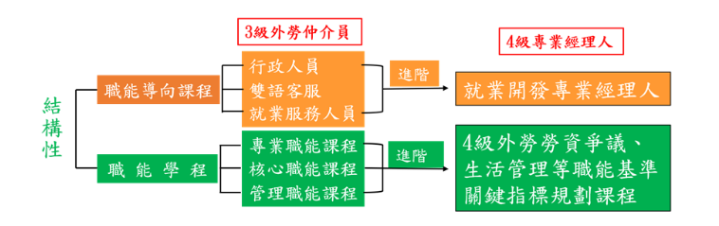

1.9 核心訓練類別
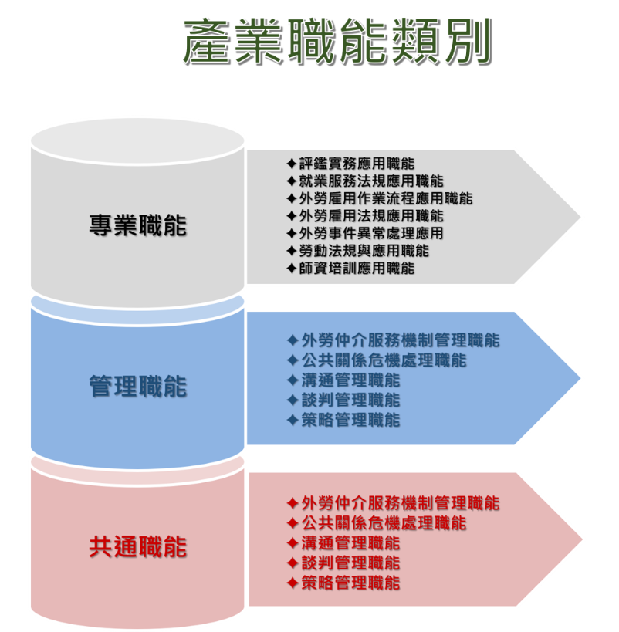

2.培練架構與職責

2.1 培訓架構

2.2 組織分工
為進行本公會訓練管理系統的建立、實施與維持，任命本公會教育小組組長為訓練管理代表，履行訓練管理的建立、實施和維持的職責。茲將訓練相關人員之職責說明如下:

組長
- 負責訓練品質手冊之制定、修訂與審查、核准...等作業，均依「文件及資料管理作業」之規定，呈報本本公會理監事會議後核備、發行。
- 確保訓練管理系統要求的流程得到建立、實施和維持，並予文件化。
- 向最高管理層報告訓練管理系統的績效和任何改進的需求；除履行上述職責之外，應再負責監督下列階段：
(1)確定訓練需求
(2)設計和策劃訓練
(3)執行訓練
(4)評估訓練結果
- 負責訓練工作推動及過程監控，並對外溝通工作。
- 主要辦訓職責：
(1)經營目標訂定與訓練規劃。
(2)召開辦訓績效檢討會議。
(3)督導訓練課程執行品質

教務組
- 任務與功能
(1)有關就業服務管理之理論與實務研究
(2)私立就業服務機構的職訓推廣
(3)課程訓練需求調查
(4)課程規劃與設計
(5)新聘師資評選
- 本組職責分工
- 教務組
(1)訓練課程內容規劃與設計。
(2)課程規劃相關制度初審。
(3)擬定學員遴選招生計畫。
- 教務組組員
(1)訓練課程執行與落實。
(2)擬定課程規劃相關制度。
(3)學員遴選與課程諮詢服務。

課務人員
- 任務與功能
(1)課程教案與發展
(2)教材編訂與審查
(3)師資遴選與評估
(4)教學方法遴選
(5)課程招生與資料建檔
(6)輔導學員與訓後動態追蹤
- 本組職責分工
- 課務組
(1)訓練課程執行協調安排
(2)學務與課務相關制度初審
(3)教學品質檢討與改善建議
- 會務人員
(1)協助訓練課程執行相關事務
(2)擬定學務與課務相關制度
(3)協助教學品質調查與分析

2.3 訓練職務能力
本公會置有辦理訓練專職人員，每年定期規劃辦理教育訓練相關課程或派遣人員參加外部專業培訓(如TTQS課程或HR相關課程)，本公會之訓練承辦人員應具備執行訓練行政與專業訓練職能，並有工作職掌表及職能要求標準。

2.3.1 職務能力
(1)訓練需求調查能力：具備訓練需求問卷設計與進行問卷調查的能力。
(2)課程規劃能力：具備依據訓練需求調查規劃課程訓練內容的能力。
(3)課程設計能力：具備依據課程規劃內容發展課程執行計畫的能力。
(4)訓練方法規劃能力：具備依據課程執行計畫需求規劃教學方法的能力。
(5)講師遴選能力：具備依據課程執行計畫遴選課程講師教學資格的能力。
(6)教材評選能力：具備依據課程執行計畫遴選合適課程教學教材的能力。
(7)諮詢服務能力：具備學員能力評估面談與課程諮詢服務建議的能力。
(8)課程執行能力：具備訓練課程前中後檢核與教學過程監控的執行的能力。
(9)課程滿意度分析能力：具備課程滿意度調查問卷設計與統計分析的能力。
(10)訓練成效評估能力：具備蒐集彙整課程訓練成效與評估分析的能力。

2.3.2 專業訓練
(1)TTQS系統基礎課程。
(2)TTQS系統進階課程。
(3)人力資源相關課程訓練。

2.3.3 基本能力
(1)電腦文書運用能力
(2)訓練相關職能訓練
2.3.3 共通職能
(1)服務熱忱的特質。
(2)積極主動的特質。
(3)主動學習的特質。

2.3.4 評估機制
【訓練人員職能評估辦法】

2.4 辦練管理體系圖
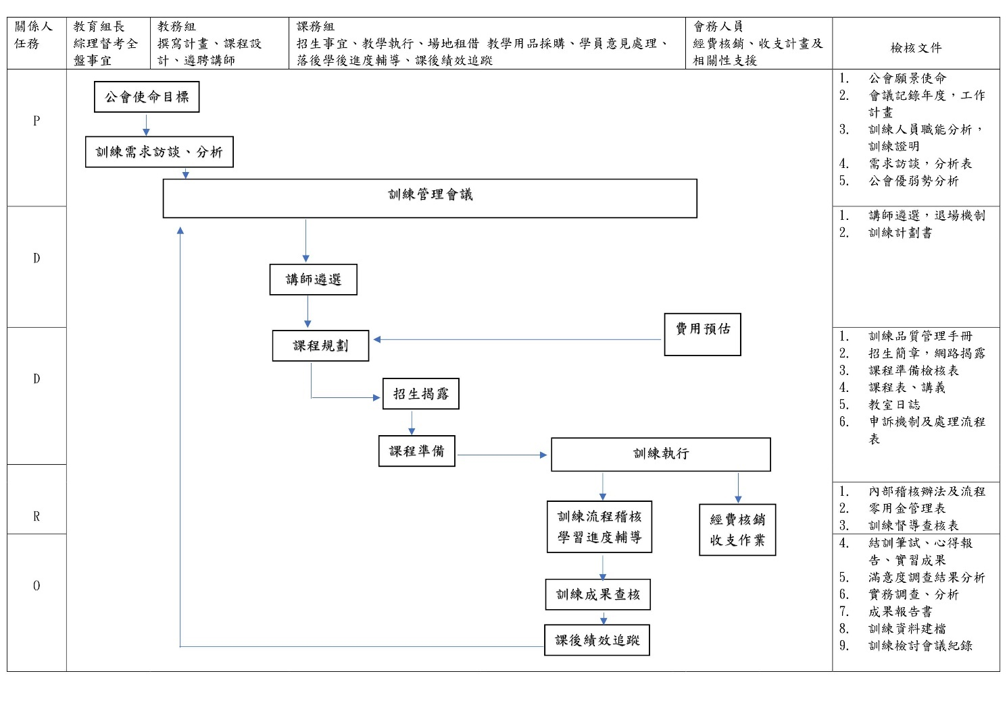

3.計畫篇(Plan)

3.1 訓練需求調查

3.1.1 目的
本公會將定期召開「訓練管理會議」，來確定「年度開班訓練計畫」，因此會擬定年度「訓練需求之定期調查」。然後，才有所依據來製定「年度開班訓練計晝」。
本公會亦配合勞動力發展署或縣市政府委託辦理課程之需求時，即依其需求計畫提案申請辦理。

3.1.2 時機
1.配合次年度的勞動力發展署訓練課程之需求計畫，進行訓練需求之調查。
2.針對中心學員，規劃訓練需求調查問卷，進行訓練調查。
3.每次課程辦理結訓當日，在課程滿意度問卷中詢問學員未來的訓練需求。

3.1.3 分析
1.以「訓練需求調查」表之項目，彙整分析。
2.以「調查者提問」之建議，彙整分析。

※參考資料
1-1【訓練需求調查流程】
2-2【訓練課程需求表】

3.2 年度訓練計畫
3.2.1 依年度別，彙整「訓練課程需求表」內容，編成本中心之年度訓練計畫。
3.2.2 並分析「訓練課程需求表」之課程之屬性，發展各類「課程訓練計畫」。
3.2.3 依據「上年度訓練計畫」各課程執行成效，以及訓後問卷，彙整「開課情況」與「學員需求」，提出計畫修改檢討。
3.2.4 訓練承辦人每半年應檢視訓練辦理結果、專案需求狀況等修訂年度訓練計畫，並將修訂後之計畫，更新年度訓練計劃表。

※參考資料
1-2【年度訓練計畫流程】
2-3【年度訓練課程計畫表】

3.3 訓練與目標連結
3.3.1年終「訓練管理會議」訂定次年度課程規劃，應符合組織願景與使命之發展方向。
3.3.2每月定期召開辦訓業務檢討會議，檢視辦訓成效與實績情形；每半年應檢討年度訓練需求規劃每月執行情形，得視需要修正年度訓練計畫中，尚未執行之月份訓練規劃目標。

4.設計篇(Design)

4.1 訓練方案系統設計

4.1.1 概述
依據年度訓練計晝，進行課程設計時，應確實依「訓練方案設計流程」進行，規劃設計「訓練班別計畫表」，待審查確認後據以產出「課程設計表」，作為課程執行、訓練成效評估之依據。

4.1.2 課程規劃會議
訓練課程規劃會議召開，得視課程屬性邀請相關利益關係人(授課講師、學員代表、合作廠商人員與中心辦訓人員)共同參與課程審查討論。

※參考資料
1-3【訓練方案設計流程】
2-4【訓練班別計畫表】
2-5【課程設計表】

4.1.4 課程規劃與發展
訓練需求落差教學目標訂定參訓學員必備基礎能力授課講師條件
教學方法/教材教學設備環境課程修正(評估)課程規劃會議
訓練班別計畫表課程規劃書課程執行訓練評估
目標客戶/目標市場確認(分析)
學員遴選條件

教學設備條件
課程規劃會議
訓練課程規劃設計
年度訓練規劃重點
利益關係人
課程講師評選
課程教材評選
課程講師/專家

目標客戶

教學方法選擇
訓練課程評估設計
辦訓承辦人員
教學設備條件
合作廠商代表
學員代表

辦訓單位主管

課程規劃
設計確認
No
課程設計修正

Yes

訓練班別計畫別

課程設計表

按課程規劃執行
課程訓練成效評估

4.1.5 課程規劃設計(ADDIE模式)

4.2 利益關係人的過程參與
4.2.1 訓練方案在進行內容設計時，訂有應徵詢相關「利益關係人」的意見之規定。因此於【訓練方案設計流程】中已有明示。
4.2.2 本會所謂「利益關係人」包括需求私立就業服務商業團體、本公會理監事、講師、顧問、學員、其他相關性產業。
4.2.3 徵詢的方式得採「會議、口頭、書面、E-Mail…」等方式進行，或呈報上一層技術研究中心「理監事會」討論。

4.3 訓練產品之購買程序
4.3.1為確保訓練產品之品質，本公會進行所購買之訓練產品時(因課程特殊性，需結合外包合適的訓練資源)，需以下列程序進行評選，必要時應進行簽約手續。如為前已購置之產品，得予免除「評選評分」之程序。
4.3.2 教材評選程序：訂定需求規範 → 評選評分表 → 確認選取教材。
4.3.3 教材評選項目：適用性、難易度、價格、章節內容、其他。
4.3.4 場地評選程序：訂定需求規範 → 評選評分表 → 確認選取場地。
4.3.5 場地評選項目：教室坪數大小、座椅舒適度、消安與建安檢、交通便利、教學設備、茶水提供、其他。
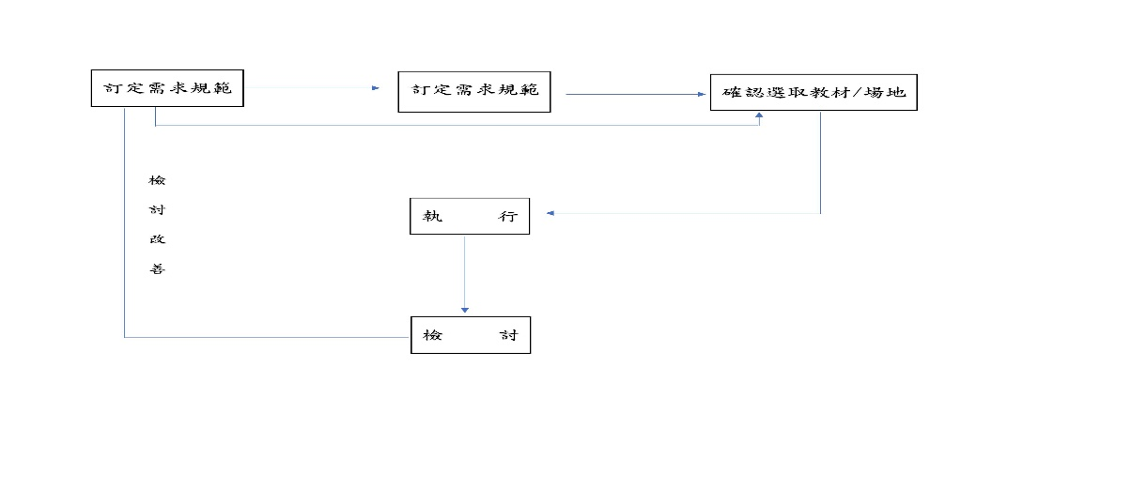
4.4 訓練服務之購買程序
4.4.1為確保提供相關訓練服務之品質，本公會進行所購買之訓練服務時（例如：外聘講師），需以下列程序進行評選，必要時應進行「試教」。如已為【講師資料庫】之講師，得予免除「評選評分」之程序。
4.4.2 講師評選程序：訂定教學目標 → 評選評分表 → 確認選取師資。
4.4.3授課講師評選項目：講課台風、專業知識、表達能力、授課經驗、實務工作經驗、表達方式、臨場反應。
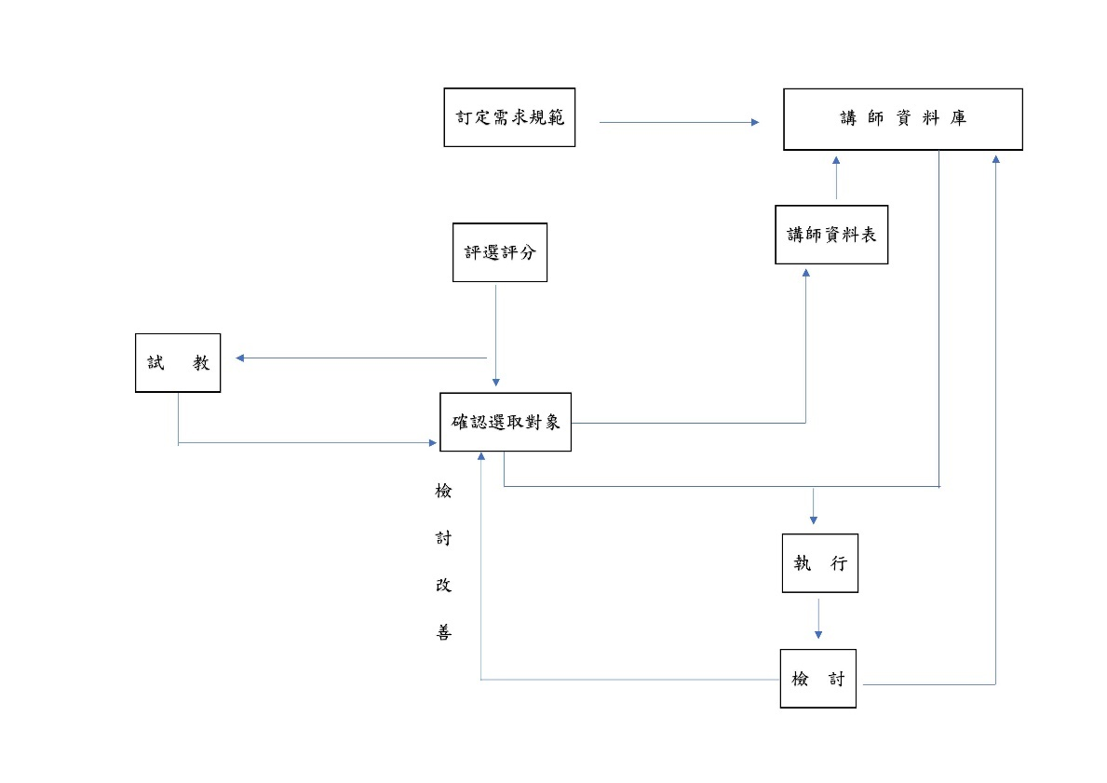

※參考資料
1-4【講師資料庫】
2-6【講師資料表】
2-7-1【遴聘課程講師評分表】
2-7-2【教材評選表】
2-7-3【場地評選表】

4.4 授課師資退場機制
4.4.1 授課講師整體表現評比，除以課程滿意度評估外，另透過【授課講師評分表】中十種項目評估該位師資在課堂上之整體表現，將於年終進行檢討，若連續二次課程皆未達70分以上者，將列為翌年度不續聘師資名單。

※參考資料
【中心講師管理辦法】
2-8 【授課講師評分表】

4.5 訓練與目標需求的結合
4.4.1課程規劃與設計產出，應滿足目標市場與客戶的訓練需求期待。
4.4.2各項訓練課程內容規劃，應緊密連結課程目標及訓練評估指標。

5.執行篇(Do)

5.1 課程開課規劃
5.1.1 每個課程在開課之前，應進行確認各項單元教學之細項。
5.1.2 如為時數較長之系列課程或異地訓練課程，為確保課程開課之成效，必要時，可與講師於課前進行溝通，或委請講師提供專業知識後，確定相關項目，製訂「課程設計表」。
5.1.3 「課程規劃書」的規劃項目，內容包含：學員遴選、教材選擇、師資遴選、教學方法、及訓練場地選擇等項目。

※參考資料
2-5【課程設計表】

5.2 學員遴選規劃
5.2.1依開班課程招生簡章之規定，辦理學員資格之遴選。
5.2.2依職訓局「產業人才投資方案」手冊有關學員必備之條件規定。
本項遴選條件，應於上課招生簡章揭露之。

5.3 教材選擇規劃
5.3.1 在課程規劃時，依照單元課程之需要及講師之要求，確認教材準備方向。
5.3.2 教材如有標準範本規定者，從其規定。
5.3.3 教材如為指定書籍者，依其規定購買。
5.3.4 教材如為自行編印者，得以A4直式印刷為原則，視必要採用「精裝本」或「活頁本」方式印製。

5.4 師資遴選規劃
5.4.1 講師資格：
1.符合勞動力發展署和相關中心規定之師資條件。
2.本中心講師資料庫內名單者。
3.依課程內容決定多位講師，並排序之。
5.4.2遴選項目：
1.依講師專長考慮講師。
2.學員課後滿意度較高者。
3.講師至上課地點之交通與方便性。

5.5 教學方法選擇
依各單元課程之性質，由講師視必要，於下列教學方法中，選取一樣或多樣混合教學。
5.5.1 講述法
5.5.2 討論法
5.5.3 個案研討法
5.5.4 角色扮演法
5.5.5 媒體教學法
5.5.6 工作教導法
5.5.7 電腦輔助教學
5.5.8 商業遊戲
5.5.9 作業練習法
5.5.10 其它

※參考資料
1-4【教學方法參考表】
2-9【教學活動設計】

5.6 訓練場地選擇
5.6.1一般條件：本公會訓練場地皆已通過消防安全、公共安全之檢查，並已投保「公共意外責任險」，經市政府立案，為合法之訓練場地，教室設於交通便利。
5.6.2 特殊條件：
1.備投影機。
2.教學用麥克風1組。
3.環境整潔、光線充足、空調佳。
4.一般會議桌、椅。
5.擁有無線網路環境。
6.視聽教室、普通教室皆有冷氣設備、舒適安全優質環境。

※參考資料
2-10【訓練場地資料表】
2-11【教學環境資料表】

5.7 開課前的作業
5.7.1 課前一個月
(1)確定進度、選定日期
(2)製作進度控管表
(3)設定報名資格
(4)發文報名招生
(5)設定報名人數及截止期限
(6)場地選擇
(7)陳報訓練計畫書
(8)經費控管（申請補助、自籌）
(9)製作經費收支預決算表
(10)受訓人員篩選（資格審查）
(11)報名人數不足的處理
5.7.2 上課前兩週
(1)師資評估（時間、經費）
(2)課程設計、規劃（名稱、時數）
(3)徵聘教師（內聘、外聘資格）
(4)講義編印（影印教師提供）
(5)教材準備（政府、企業、資料袋）
(6)訓練方案設計（演講、討論、作業）
(7)採購程序（餐飲、茶點、筆記本、資料袋、交通）
(8)教具準備（電腦、投影機、銀幕、擴音機、麥克風、相機、底片、電池、圖表架、筆、投影片、白紙、識別證、座位牌、紅布、原子筆、環保杯）
(9)確認講師到場時間、交通位置、停車場
(10)說明學員層級及背景分析
(11)準備學員名冊
(12)準備學員結業證書

※參考資料
1-5【訓練課前準備注意事項】
2-12【開課前作業檢核表】

5.8 開課中作業
5.8.1 出席率（上課人數、缺課人數）
5.8.2 經費控管（收據簽收）
5.8.3 上課記錄（全程監控、發問、互動）
5.8.4 異常處理（學員不合作、溜課、電腦當機、……等）
5.8.5 宣讀上課相關規定事項
5.8.6 掌控學員進出情況（電話、喧鬧）
5.8.7 教室環境維護、整理、歸還
5.8.8 隨時注意學員上課反應、學習動機

※參考資料
2-6【授課講師評審表】
2-13【開課中作業檢核表】
2-14【課程教學日誌】

5.9 開課後作業
5.9.1 統計課後課程滿意度
5.9.2 上課意見反映調查
5.9.3 資料統計分析
5.9.4 授課學員資料登錄
5.9.5 成果紀錄展示或發表
5.9.6 成果報備及追蹤
5.9.7 經費決算及報告
5.9.8 績效不良的改善檢討
5.9.9 殘留問題處理
5.9.10 標準化製作
5.9.11 召開訓練檢討會議
5.9.12 追蹤補助經費的時效

※參考資料
2-15【開課後作業檢核表】

5.10 訓練資料建檔
5.10.1 依年度分類建檔
5.10.2 依課程分類建檔
5.10.3 依性質分類建檔（課程規劃、講義、簽到表、心得報告、分析資料、相關憑證）

5.11 訓練資料管理
辦訓資料歸類的順序：
5.11.1依公會
5.11.2依年度
5.11.3依課程
5.11.4依性質（課程規劃、講義、DM報名資料、學員資料、講師資料）

5.12 訓練成果移轉與建議
5.12.1愛心募款
5.12.2 學習心得
5.12.3 照護關懷活動
5.12.4 行動計畫
5.12.5 訓後調查

6.查核篇(Review)

6.1 計畫評估報告與分析
訂定與執行訓練計畫時，應執行計畫評估與分析。
6.1.1 年度訓練計畫確定前，應瞭解是否與訓練需求相符。
6.1.2 年度訓練計畫執行中，應做年中檢討，必要時因應調整。
6.1.3 年度訓練計畫結束後，應做年終檢討，做為未來改善參考。

6.2 課程評估報告與分析
執行課程規劃之前後，應執行課程評估與分析。
6.2.1 課程規劃時，應注意課程目標與預期效果，是否符合需求？
6.2.2 課程進行中，每堂課程開班是否順利？是否如期開辦還是延期或取消？
6.3.3 課程進行後，進行執行檢討，並製作【訓後課程檢討表】與【教育訓練總結報告】，詳細記載課程結案相關事項。
※參考資料：2-16【訓後課程檢討表】
2-26【教育訓練總結報告】

6.3 培訓過程監控與矯正
為了解執行培訓過程是否符合流程要求，取得培訓流程中相關的客觀證據，確保培訓的有效性。特依據培訓過程的階段，分別採取下列各種監控作業：
6.3.1 界定目標需求的監控
6.3.2 培訓設計與規格的監控
6.3.3 提供與執行培訓的監控
6.3.4 評估培訓結果的監控
※參考資料：2-17【培訓過程監控表】
2-18【課後行政檢討表】

6.4 異常矯正與處理程序
6.4.1為因應執行培訓過程的突發狀況，影響辦訓品質，針對「日常情況」與「緊急情況」訂定不同的矯正處理程序，並針對「學員反應處理」做處理結果之監控追蹤。
6.4.2 辦訓檢討會議
(1)異常狀況原因分析
(2)實施改善對策
(3)追蹤改善
(4)改善效果確認
(5)記錄保持

※參考資料：
【辦訓異常與矯正處理管理辦法】
1-6【學員意見反映處理流程】
2-19【辦訓異常事件矯正與預防措施單】
2-20【學員意見反映表】

7.成果篇(Outcome)

7.1 訓練成果評估
為確認訓練品質有成效，每堂課程皆因不同性質與條件，做不同的訓練評估方式。評估方式共分為L1「反應訓練評估」、L2「學習訓練評估」、L3「行為訓練評估」、L4「成果訓練評估」四種，其方法如下：
1. 反應訓練評估：滿意度調查
2. 學習訓練評估：考試、作業驗收、心得報告
3. 行為訓練評估：課後行動方案、訓後動態調查、參訪活動體驗
4. 成果訓練評估：訓後動態調查、工作顯著表現實績、組織具體成果，並針對「訓練評估」後的結果進行分析，以及對「課後行動計劃」作為訓練移轉行動之查核追蹤基礎。

7.2 反應評估(level 1)
1.為了解課程實施過程，學員對於課程安排、講師教授、行政人員等服務的滿意度，辦訓人員應執行課程執行滿意度調查，並進行分析，作為未來課程改善之依據。
2.執行方式：課程結束後當天進行學員滿意度調查。

7.3 學習評估(level 2)
1.為了解學員的課程學習程度，應請授課講師安排課程作業或作品驗收或課後實作評量等方式，以檢測學習效果，作為未來的課程改善的依據。
2.執行方式：課程結束後實施測驗、繳交心得報告

7.4 行為評估(level 3)
1.為協助學員訓後，應提供相關機制協助學員強化技能內化與運用情形，並建置追蹤機制，以了解學員訓後具體成效，作為未來的課程改善的依據。
2.執行方式：課後行動方案、訓後動態調查

7.5成果評估(level 4)
1.為了解學員訓後，學習技能運用在工作實際成效或對組織的貢獻程度，建置訓後追蹤機制，以評估辦訓的成效，作為未來的課程改善的依據。
2.執行方式：訓後持續追蹤學員行為上的改變，對其所服務的組織帶來的利益多寡；或學員本身因技能提升，獲得工作機會、工作加薪或自行創業等。

※參考資料
1-7【滿意度調查流程】
2-21-1【滿意度調查表】(產投計畫)
2-21-1【滿意度調查表】(自辦課程)
2-22【考試成績表】
2-23【心得報告表】
2-24【課後行動計劃表】
2-25-1【學員課後行動追蹤調查表】
2-25-2【課後追蹤學員現況彙整表】
2-26【教育訓練總結報告】
2-27【訓練成效調查表】

8.附錄

辦法：

【訓練人員職能評估辦法】
訓練人員職能評估辦法
- 目的：本公會為確保培訓課程產出品質的維持，辦訓人員的落實執行能力是關鍵，藉由定期與不定期訓練能力評估，界定辦訓人員職能缺口，再強化訓練能力，以保證每次課程的訓練品質產出穩定性，特訂定本作業要點。
二、辦訓主要職責
(一)教育組長(實際負責訓練品質的最高主管)
1.經營目標訂定與訓練規劃。
2.召開辦訓績效檢討會議。
3.督導訓練課程執行品質。
(二)教務人員
  - 訓練課程內容規劃與設計。
  - 課程規劃相關制度初審。
  - 擬定學員遴選招生計畫。
  - 訓練課程執行與落實。
  - 擬定課程規劃相關制度。
  - 學員遴選與課程諮詢服務。
(三)課務人員
  - 訓練課程執行協調安排
  - 學務與教務相關制度初審
  - 教學品質檢討與改善建議
  - 協助訓練課程執行相關事務
  - 擬定學務與教務相關制度
  - 協助教學品質調查與分析
三、辦訓能力定義
1.訓練需求蒐集能力：具備訓練需求問卷設計與進行問卷調查的能力。
2.課程規劃能力：具備依據訓練需求調查規劃課程訓練內容的能力。
3.課程設計能力：具備依據課程規劃內容發展課程執行計畫的能力。
4.訓練方法運用能力：具備依據課程執行計畫需求規劃教學方法的能力。
5.講師遴選能力：具備依據課程執行計畫遴選課程講師教學資格的能力。
6.教材評選能力：具備依據課程執行計畫遴選合適課程教學教材的能力。
7.諮詢服務能力：具備學員能力評估面談與課程諮詢服務建議的能力。
8.課程執行能力：具備訓練課程前中後檢核與教學過程監控的執行的能力。
9.課程滿意度分析能力：具備課程滿意度調查問卷設計與統計分析的能力。
10.訓練成效評估能力：具備蒐集彙整課程訓練成效與評估分析的能力。
四、評估人員
1)教育組長。
2)外聘顧問。
五、評估方式
評估人員得採用下列方式，經綜合評估後，完成受評人之「辦訓能力評估表」。
1)主管面談 2)自我評估 3)辦訓成效
4)工作表現 5)課程滿意度 6)考核表
六、評估時機
1)每年年底前應完成全體人員「辦訓能力評估表」作業。
2)每位新進人員訓練期滿3個月後進行「辦訓能力評估表」。
3)當人員符合晉升條件時，即進行「辦訓能力評估表」。
七、職務能力標準等級
L1：新手，僅具粗淺概念。
L2：已入門，需要他人支援。
L3：能獨立，但需要他人支援。
L4：能獨立，並能支援他人。
L5：專家，能支援和教導他人。

八、訓練專業能力標準
訓練職能項目 | 訓練人員 | 職務能力標準
1.訓練需求蒐集能力 | 教育組組長 | L1 L2 L3 L4 L5
 | 教務組 | L1 L2 L3 L4 L5
 | 課務組 | L1 L2 L3 L4 L5
2.課程規劃能力 | 教育組組長 | L1 L2 L3 L4 L5
 | 教務組 | L1 L2 L3 L4 L5
 | 課務組 | L1 L2 L3 L4 L5
3.課程設計能力 | 教育組組長 | L1 L2 L3 L4 L5
 | 教務組 | L1 L2 L3 L4 L5
 | 課務組 | L1 L2 L3 L4 L5
4.訓練方法運用能力 | 教育組組長 | L1 L2 L3 L4 L5
 | 教務組 | L1 L2 L3 L4 L5
 | 課務組 | L1 L2 L3 L4 L5
5.講師遴選能力 | 教育組組長 | L1 L2 L3 L4 L5
 | 教務組 | L1 L2 L3 L4 L5
 | 課務組 | L1 L2 L3 L4 L5
6.教材評選能力 | 教育組組長 | L1 L2 L3 L4 L5
 | 教務組 | L1 L2 L3 L4 L5
 | 課務組 | L1 L2 L3 L4 L5
7.諮詢服務能力 | 教育組組長 | L1 L2 L3 L4 L5
 | 教務組 | L1 L2 L3 L4 L5
 | 課務組 | L1 L2 L3 L4 L5
8.課程執行能力 | 教育組組長 | L1 L2 L3 L4 L5
 | 教務組 | L1 L2 L3 L4 L5
 | 課務組 | L1 L2 L3 L4 L5
9.課程滿意度分析能力 | 教育組組長 | L1 L2 L3 L4 L5
 | 教務組 | L1 L2 L3 L4 L5
 | 課務組 | L1 L2 L3 L4 L5
10.訓練成效評估能力 | 教育組組長 | L1 L2 L3 L4 L5
 | 教務組 | L1 L2 L3 L4 L5
 | 課務組 | L1 L2 L3 L4 L5
九、本作業要點，依訓練人員專業能力與共通能力增減時，應同時進行修正與補充。
十、附件：辦訓能力評估表
公會名稱 |  | 桃園市就業服務商業同業公會 |  |  |  | 姓 名
基本  能力 | 1.電腦文書運用能力 |  |  |  | 中文輸入 簡報製作 Word文書 Excel試算
 | 2.訓練相關職能訓練 |  |  |  | TTQS指標班課程訓練 TTQS實務導入課程訓練  TTQS進階課程________ 內部自辦TTQS相關課程  人力資源相關課程_____其他_______________
項目 | 能力項目說明 |  |  |  | 能力評估等級
共通  職能 | 1.服務熱忱的特質。 |  |  |  | 尚未具備 已具備 表現佳 表現優異
 | 2.積極主動學習的特質。 |  |  |  | 尚未具備 已具備 表現佳 表現優異
 | 3.問題處理能力的特質。 |  |  |  | 尚未具備 已具備 表現佳 表現優異
專業  能力 | 1.訓練需求蒐集能力 |  |  |  | L1 L2 L3 L4 L5
 | 2.課程規劃能力 |  |  |  | L1 L2 L3 L4 L5
 | 3.課程設計能力 |  |  |  | L1 L2 L3 L4 L5
 | 4.訓練方法運用能力 |  |  |  | L1 L2 L3 L4 L5
 | 5.講師遴選能力 |  |  |  | L1 L2 L3 L4 L5
 | 6.教材評選能力 |  |  |  | L1 L2 L3 L4 L5
 | 7.諮詢服務能力 |  |  |  | L1 L2 L3 L4 L5
 | 8.課程執行能力 |  |  |  | L1 L2 L3 L4 L5
 | 9.課程滿意度分析能力 |  |  |  | L1 L2 L3 L4 L5
 | 10.訓練成效評估能力 |  |  |  | L1 L2 L3 L4 L5
評估意見  改善建議 |  |  | 1.整體表現：優質(專業能力8~10項達標準) 符合標準(專業能力5~7項達標準) 部份能力需提升(專業能力1~4項達標準)  2.課程建議：TTQS相關課程類別 人力資源相關課程 暫時不需要  3.其他建議：  (※負責評估人員應依受評人員能力落差，視業務需要，得建議安排內、外部訓練課程)
評估人員簽核 |  |  |  |  |  |  | 評估日期 | 年 月 日

【講師管理辦法】
講師管理辦法
一、目的
為使本會講師有完整遴選程序與管理，以達到知識、技能與經驗之傳承，特訂定本辦法。
二、範圍
適用對象：本會講師遴選與管理。
三、權責
(一)教育組長：負責本辦法之擬訂及執行。
(二)本辦法經公會理事長核准後施行，修訂時亦同。
四、內容：
(一)講師資格
1.學有專精或技術精良，且經驗足以授課者。
2.在專業領域表現優秀者。
3.口齒表達清晰者。
4.具教學熱忱者。
(二)講師遴聘
符合下列條件者，始得接受講師評選。
1.曾受過講師培訓或已有授課經驗，經理事長核准者。
2.講師遴聘評選項目：
(1)講課台風是否穩健(10分)
(2)專業知識是否足夠(20分)
(3)表達能力是否足夠(10分)
(4)授課經驗是否充足(10分)
(5)實務工作經驗是否充足(20分)
(6)表達方式是否清楚(10分)
(7)臨場反應是否足夠(10分)
(8) 是否為具備相關學經歷(10分)
3.符合聘用標準：80分以上
4.評選人員：由教育組長初評，呈理事長核定。
5.如有指定口碑講師直接由教育組長呈理事長核定將不受此限。

(三)講師評鑑機制
1.授課講師整體表現評比，以課程滿意度評估。
2.以【授課講師評分表】中十種項目評估該位師資在課堂上之整體表現， 於年終進行檢討，若連續二次課程皆未達70分以上者，將列為翌年度不續聘師資名單。
3.評分項目:
教學內容、表達能力、教學態度、教學技巧、臨場應對、
時間控制、教材設計、親和程度、服裝儀容、創意特色。
(四)講師職掌
1.擔任訓練課程之講授。
2.負責所講授之課程講義、教材之編訂與修改。
3.負責設計訓後測驗題目。
4.對於所設計之訓後測驗題目之保密。
5.協助批改訓後測驗卷及評分。
6.協助術科測驗及評分。
(五)講師編撰講義、教材規定
1.編撰講義、教材及授課資料，自購所需參考資料、書籍等應自費處理。
2.編撰講義、教材及授課資料，須保證不侵犯他人之智慧財產權，若侵犯他人之智慧財產權，責任自負，若影響本會商譽及損失，講師需負全責。
3.講義或教材最遲應於上課一週前提供電子檔。
(六)報酬
1.委辦課程之講師費，如低於本會之講師費規定，差額由本會負擔。
2.自辦課程之講師費，依據本會之規定辦理。
3.交通費：(1)依本會之規定辦理。
(2)如為委辦之課程，講師交通費如有差額， 由本會負擔。
※參考表單：(本中心訓練品質管理手冊)
附件2-6【講師資料表】
附件2-7-1【課程講師遴聘評選表】

【辦訓異常與矯正處理管理辦法】
辦訓異常與矯正處理管理辦法
1.目的: 面對辦訓異常事件發生時，為降低對辦訓品質衝擊，以維護學員權益，提供辦訓人員有所處理依據，特制定辦法。
2.範圍: 凡辦訓過程遭遇緊急、突發或不可抗力事故發生時，經判斷直接或間接會影響課程執行之事件均適用本辦法。
3.定義:
3.1辦訓：公會提供學員的各項課程執行過程相關作業。
3.2辦訓異常：直接或間接會影響課程提供正常運作的干擾因素。
3.3矯正處理：針對辦訓異常發生，提供有效因應的預防措施與方法。
4.權責
4.1 教育組長：依據「辦訓異常矯正-四類三級處理原則」，協助第三級異常等級處理，若無法處理時，仍需向上一層主管(理事長)反應，請求協助。
4.2 課務組：1.依據「辦訓異常矯正-四類三級處理原則」，協助第二級異常等級處理，若無法處理時，仍需向上一層主管反應，請求協助。
2.依據「辦訓異常矯正處理原則」，協助第一級 異常等級處理，若無法處理時，仍需向上一層主管反應，請求協助。
5.作業流程
辦訓過程異常狀況發生
視同一般行政事務原則處理
(如請假、調課、學籍保留、延訓辦理……)
異常狀況
原因分析
No

Yes
「辦訓異常矯正處理原則」

第一級
辦訓異常
等級判斷
立即處理

無法完成處理
第二級、第三級
填寫「辦訓異常處理與矯正措施單」
異常處理與矯正措施 (完成批核)

處理完成
異常處理與矯正措施紀錄歸檔
每月辦訓檢討會議確認改善情形

6、附表：
辦訓異常矯正處理原則
類別(編號) | 異常狀況類別
第一類(A) | 天然災害事故
第二類(B) | 教學設備環境
第三類(C) | 課程講師問題
第四類(D) | 參訓學員問題

分級 | 三級處理原則說明
一級 | 現場人員可立即處理之異常狀況。
二級 | 無法辦訓執行中立即處理之異常狀況，需透過協調後才能處置。
三級 | 1.無法於事件發生現場處理完成或需逐級向上呈報之事件。  2.其他不可抗拒之外部因素。

災害事故(主分類編號A)
編號 | 異常情形 | 異常等級 | 狀況說明 | 處理原則
A-1 | 颱風 | 一級 | 上課時得知政府公告停課 | 1.通知老師停課  2.通知現場學員  3.告知補課辦法
 |  | 二級 | 上課當日或前一日得知政府公告天災停課 | 1.緊急通知老師  2.以電話、簡訊、Email告知全體學員停課事宜  3.教室一樓張貼緊急停課公告  4.於一週內給予講師及學員補課通知
 |  | 三級 | 教室設備因風災無法正常使用或淹水等無法於24小時或下次上課前修復 | 1.以電話、簡訊、Email告知全體學員停課事宜  2.於上課教室一樓張貼緊急停課公告  3.尋找替代場地，辦理受課地點緊急變更事宜
A-2 | 地震 | 一級 | 地震級數約四級以下，不影響上課進行 | 督課人員留意硬體設備狀況並留意學員情緒。
 |  | 二級 | 地震級數約五級以下，晃動後硬體設備如燈具、天花板或牆面受損；影響上課進度進行 | 1.大樓如供電正常則更換上課教室  2.通報上級主管  3.如受地震影響無法正常進行課程則立即停課，導引學員離開。
 |  | 三級 | 地震級數約五級以上，劇烈晃動，大樓停電或教室已無法使用 | 1.疏導學員逃生路線。  2.配合大樓保全或救災人員之疏散計畫  3.後續追蹤講師及學員安全狀況(ex:返家或就醫等)
A-3 | 火警 | 一級 | 誤觸警鈴 | 1.向大樓保全確認警鈴事故狀況，安撫學員情續。
 |  | 二級 | 現場濃煙及警報聲響、部分樓層傳出異味等 | 1.立即通知學員停課及逃生；並禁用電梯  2.確認學員逃生狀況  3.一週內通知補課
 |  | 三級 | 上課前教室或設備因火警造成災損課程無法如期舉行 | 1.緊急通知老師  2.以電話、簡訊、Email告知全體學員停課事宜  3.教室一樓張貼緊急停課公告  4.於一週內予講師及學員補課通知
A-4 | 重大流行疫情及傳染病(禽流感等) | 一級 | 政府公告流行疫情及傳染病 | 1.教室出入口提供酒精消毒  2.張貼宣導並建議疑似症狀之學員戴口罩及多洗手  3.觀察有無可疑症狀之學員
 |  | 二級 | 課程中發現疑似症狀之學員 | 1.疑似症狀之學員可先請其戴上口罩  2.提供後續補課方案，並建議個人在家休養。
 |  | 三級 | 確認班級有該症狀之學員 | 1.通報衛生機關協助  2.辦理暫時停課或停班  3.提供後續退費或補課

設備環境(主分類編號B)
編 號 | 異常情形 | 異常等級 | 狀況說明 | 處理原則
B-1 | 電腦故障 | 一級 | 現場電腦當機 | 請工作人員立即修護或重新啟動電腦
 |  | 二級 | 原使用電腦10分鐘內無法修復 | 立即更換電腦
 |  | 三級 | 無電腦可替代時 | 請講師調整當日教學法或提供簡報資料
B-2 | 麥克風故障 | 一級 | 麥克風無法使用 | 1.更換電池  2更換麥克風
 |  | 二級 | 擴大機故障 | 1.更換教室  2.無教室可換時，可改用可攜式麥克風(小蜜蜂)  3.講師改變授課站位
 |  | 三級 | (無)
B-3 | 線路接觸不良 | 一級 | 網路或喇叭音響故障 | 請工作人員立即修護
 |  | 二級 | 現場網路或喇叭音響故障將影響教學進度或內容 | 1.協調更換教室  2.請講師調整授課進度及教學法
 |  | 三級 | 上課前網路故障短期內無法修復 | 請講師調整授課進度及教學法
B-4 | 教室照明設備故障 | 一級 | 燈管閃爍 | 更換燈管或停用該區燈具
 |  | 二級 | 教室局部停電 | 1.緊急連絡管理員，立即更換或修護  2.使用樓層之備用電源，提供照明  3.換置採光或電源正常之教室
 |  | 三級 | 因事故造成現場全面停電且無法立即於30分鐘內修復時 | 1通知老師停課  2.通知現場學員  3.告知補課辦法
B-5 | 空調故障 | 一級 | 部分空調故障 | 緊急連絡管理員，立即更換或修護
 |  | 二級 | 部分空調故障 | 更換教室或提供電扇等替代品
 |  | 三級 | 因事故造成現場全面停電且無法立即於30分鐘內修復時 | 1.通知老師停課  2.通知現場學員  3.告知補課辦法
B-6 | 投影機故障 | 一級 | 投影機燈泡故障 | 現場人員更換燈泡
 |  | 一級 | 投影機不明原因故障，現場評估無法於15分鐘內修復 | 更換可攜式投影機或換教室
 |  | 三級 | 因事故造成現場全面停電且無法立即於30分鐘內修復時 | 1.通知老師停課  2.通知現場學員  3.告知補課辦法
講師管理(主分類編號C)
編 號 | 異常情形 | 異常等級 | 狀況說明 | 處理原則
C-1 | 老師遲到且原因不明時 | 一級 | 講師遲到30分鐘且未聯絡上 | 1.將事先備妥課程或宣導需要加以運用  2.安撫學員、到班時間不明時可提供點心或飲料
 |  | 二級 | 講師遲到60分鐘或無法於60分鐘內抵達 | 1.當日停課一次  2.現場可供學員自修  3.3日內告知補課事宜
 |  | 三級 | 次日仍無法聯絡上講師 | 1.聯絡講師確認當日狀況  2.協助安排補課事宜  3.如當日未到班非屬緊急事故或不可抗力之因素者，且達2次以上，則停聘之。
C-2 | 老師臨時調課 | 一級 | 七日前通知調課 | 1.以電話、簡訊、Email告知全體學員；如可先取得延課日期時，一併告知學員。  2.如為政府專案課程需行文主辦中心（產投／TTQS等）
 |  | 二級 | 一日前通知調課 | 1.以電話、簡訊、Email告知全體學員；如可先取得延課日期時，一併告知學員。  2.傳真通知主辦中心
 |  | 三級 | 當日通知調課 | 1.以電話、簡訊、Email告知全體學員；如可先取得延課日期時，一併告知學員。  2.傳真通知主辦中心  3.講師如調課因素非不可抗拒或突發事故達2次以上者，可停聘之。
C-3 | 講師迷路 | 一級 | 路況清楚且可於30分鐘內到達教室時 | 1.主動前往接應或告知附近之重要地標  2.將事先備妥課程或宣導事宜加以運用  3.安撫學員情續
 |  | 二級 | 講師迷路且確認無法於60分鐘內到達時 | 1.通知學員停課  2.一週內告知補課日期  3.課前請講師確認下次交通路線
 |  | 三級 | （無）
學員管理(主分類編號D)
編 號 | 異常情形 | 異常等級 | 狀況說明 | 處理原則
D-1 | 學員缺課 | 一級 | 未到班達30分鐘以上 | 電話聯絡並提醒學員缺課之影響
 |  | 二級 | 未到班達60分鐘以上 | 1.電話聯絡並提醒學員缺課之影響  2.請學員補請假或提供補課機制
 |  | 三級 | （無）
D-2 | 學員身體不適 | 一級 | 學員疾病，意識清醒 | 1.協助學員返家  2.追蹤到家狀況
 |  | 二級 | 學員疾病，意識清醒，需人攙扶 | 安排適當同仁陪同救醫或送返家，並聯絡學員家屬知悉。
 |  | 三級 | 學員疾病，意識不清，無法溝通 | 1.聯絡學員家屬或公司  2.１１９緊急送醫
D-3 | 學員當日未帶講義 | 一級 | 學員講義未帶或遺失 | 1.補印當日課程講義  2.協助補發或提供電子檔
 |  | 二級 | 學員講義３次以上未帶 | 由學員補繳影印費或不再提供紙本講義
 |  | 三級 | （無）
D-4 | 學員間或講師口角 | 一級 | 雙方口角 | 1.勸說當事人(學員)先暫離教室之情境  2.請當事人至休息區溝通安撫其他學員情緒並於課後協助協調
 |  | 二級 | 雙方口角且影響其他學員或產生肢體衝突 | 1.先請其他學員課中休息  2.勸請當事人離開現場及隔離
 |  | 三級 | 肢體衝突造成傷害事件 | 1.請大樓保全協助安撫並協助當事人送醫  2.衝突如擴大至無法安撫時則報請警方處理
D-5 | 學員反映課程內容 | 一級 | 學員個別反映 | 於課程休息時間或當日下課後，立即與講師溝通，並反映學員意見，請講師適時調整
 |  | 二級 | 部分學員反映 | 1.辦理課中意見調查了解學習狀況  2.如為講師教學內容與原教學目標不符時，請其修正。  3.如為學員程度因素：則可安排課後補救教學、轉班或辦理退費。
 |  | 三級 | （無）
D-6 | 學員中途退訓 | 一級 | 學員依規定提出申請 | 1.繳費課程：依實際上課時數比例予以退費  2.政府專案之課程依規定辦理離、退訓相關事宜
 |  | 二級 | 專案課程學員因出缺勤時數達退訓標準 | 1.通知學員並依規定辦理。  2.如有補課或相關補救方式可協助補課（補足）規定時數。
 |  | 三級 | 特殊事件造成非意願內之離退訓要件（ｅｘ：如突發事件或不可抗力因素等） | 1.呈報上級專案處理  2.或呈報主辦中心承辦人員

7、辦訓異常處理紀錄表單
※附件2-19【辦訓異常事件矯正與預防措施單】

附件1：

附件1-1【年度訓練需求調查流程】
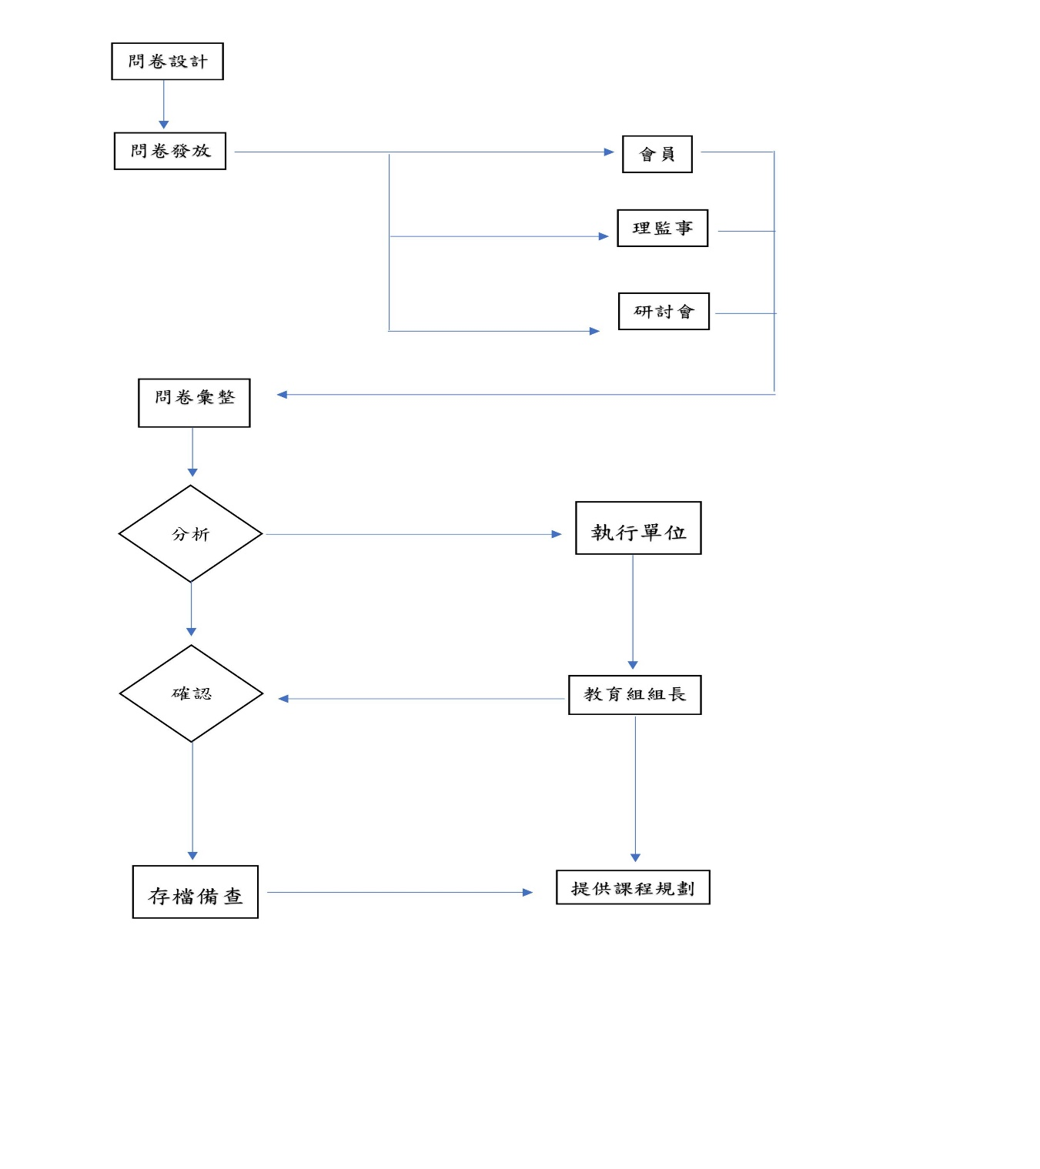

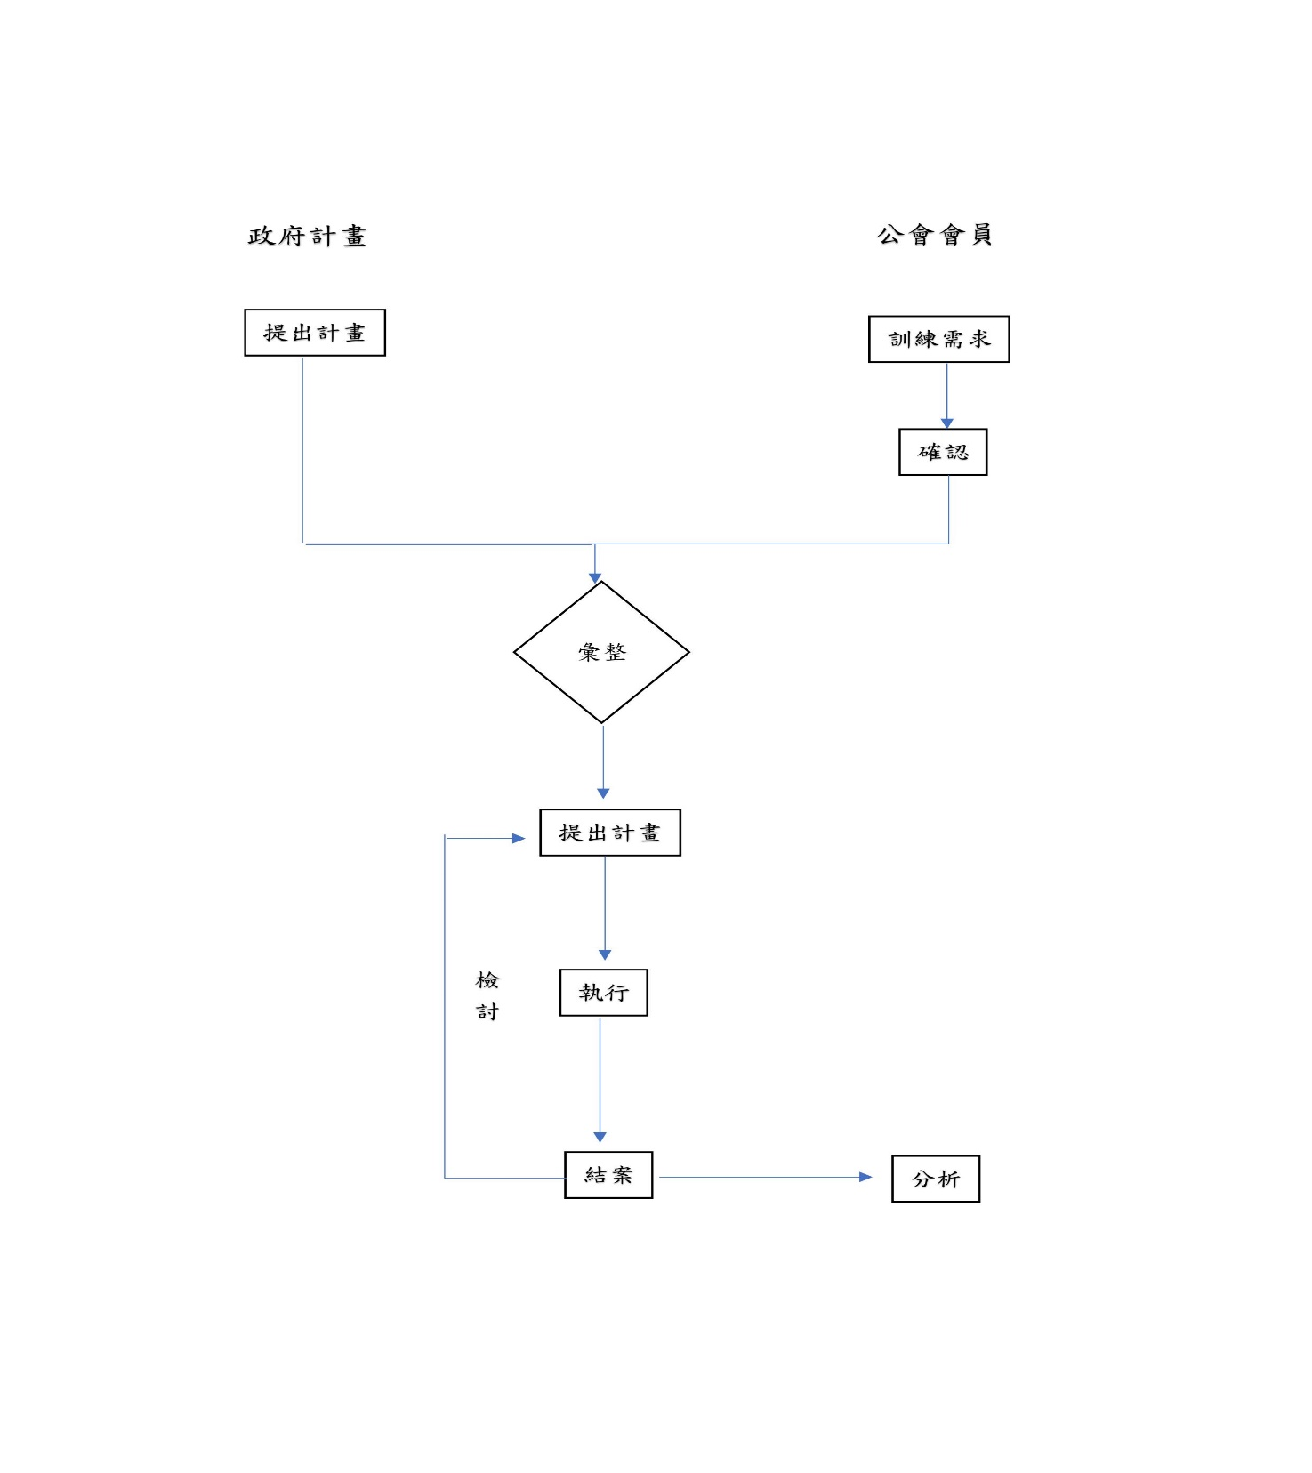
附件1-2【年度訓練計畫流程】

附件1-3【年度訓練方案設計流程】
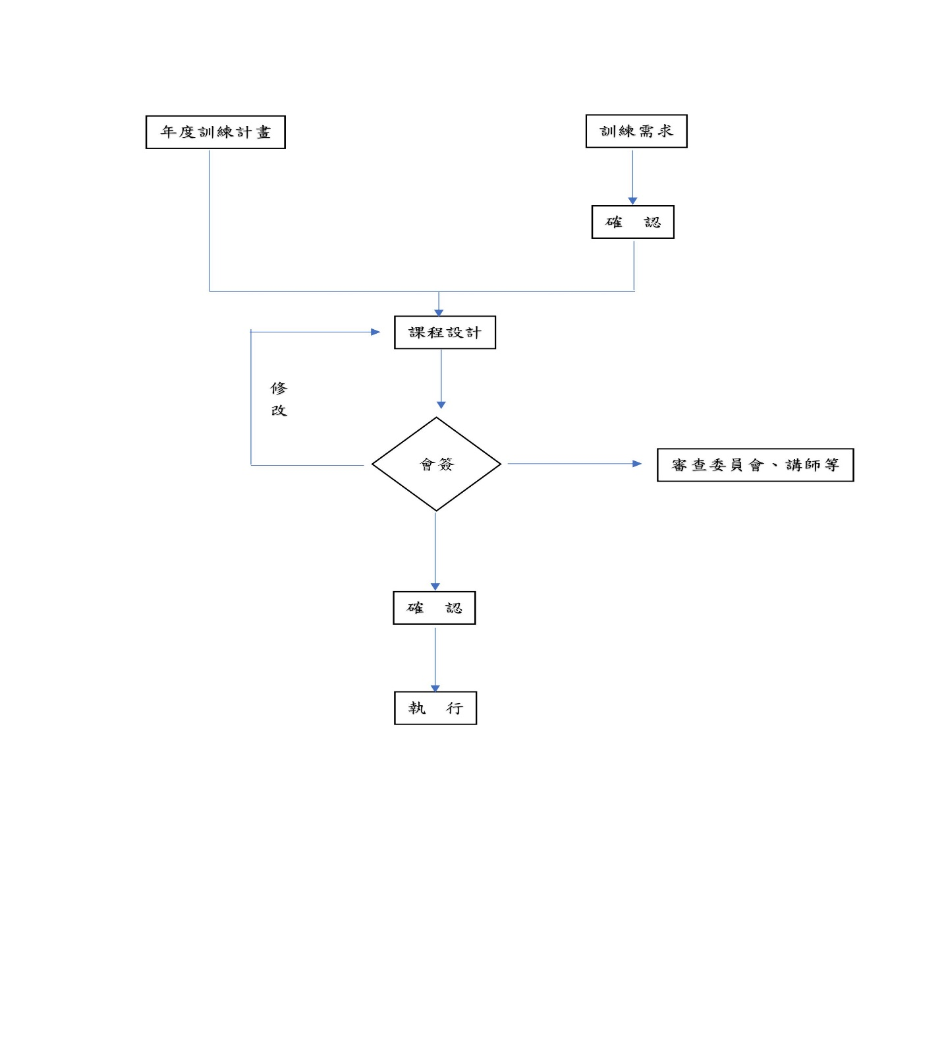

附件1-4【教學方法參考表】
1. 主題講述法
〔性 質〕：講師以演講方法單向地傳達訓練內容。
〔適用狀況〕：適用於人眾多，講解基本知識、觀念及作業。
〔限 制〕：偏向單向溝通，不能了解學員反應。
2. 情境討論法
〔性 質〕：引導學員思考和討論，以大家腦力激盪共同研討某個主題或問題
對策的方法。
〔適用狀況〕：可激發團體成員思考，但學員須對主題有相當程度之瞭解。
〔限 制〕：人數不可太多，要有很好的主持人。
3. 個案研討法
〔性 質〕：籍由實際或假想的案例，讓學員針對該例之狀況與發生因素，提
出解決方法並加以討論。
〔適用狀況〕：可增進學員診斷和判斷問題的能力。
〔限 制〕：學員要有相互瞭解的基礎才能進入討論；且須要較長的時間。
4. 角色扮演法
〔性 質〕：讓學員扮演特定角色，使其經由扮演別人角色，來體會別人的成
受(換位角度)，增進個人之人際敏威度。
〔適用狀況〕：人際互動的學習或態度的改變。
〔限 制〕：學員須有投入的意願。
5. 媒體教學法
〔性 質〕：利用電影、錄影帶、錄音機等電子設備來傳達訓練之內容。
〔適用狀況〕：表現動態或傳統方法不易呈現；學員很多，講師缺乏。
〔限 制〕：製作成本高，內容無法調整。
6. 實作演練法
〔性 質〕：以直接講解、示範工作的步驟和流程，繼之讓學員實際操作的
教學方法。
〔適用狀況〕：操作的工作。
〔限 制〕：教導員的操作技術十分重要。
7. 電腦輔助教學
8. 商業遊戲
9. 作業練習法
10. 其它
附件1-5【訓練課前準備注意事項】
- 與講師再確認時間及地點。
- 打開教室內燈光。
- 打開空調系統。
- 清潔白板。
- 備妥各色白板筆，並檢查是否有水。
- 排妥座位及放置名牌。
- 測試投影機（或幻燈機）並備妥指揮棒（或投影筆）。
- 備妥講師茶水二杯或礦泉水及環保杯。
- 測試麥克風。
- 備妥講義、課程意見調查表及簽到表。
- 向講師說明燈光遙控器、投影機、幻燈機等器材使用方法。（尤其是前排影響投影機照射之燈的開關）
- 再次向講師確認《學員可否錄音》。
- 提供「學員簡歷表」給講師做授課參考。
- 承辦人想好開場白（介紹講師及提醒同仁填寫調查問卷，必要時要求課程進行中關閉行動手機，如果不能錄音，應再次提醒。

附件1-6【學員意見反映處理流程】
學員提出意見
相關人員
填表
主管批示
結 案
處理
班代表
講師
反應表
口頭 電話 E-mail

附件1-7【滿意度調查流程】

QR CODE掃描發放問卷
數據分析
主管核決
結 案
線上填寫問卷
彙整統計
異常處理

附件2：

附件2-1【訓練工作職掌表】
訓練工作職掌表
姓名 | 職稱 | 職務能力 | 專業訓練 | 工作內容 | 職務代理人

附件2-2【訓練課程需求表】
訓練課程需求表
NO | 訓練名稱 | 訓練對象 | 訓練期間 | 實施方式 | 講師 | 備註

附件2-3【年度訓練課程計畫表】
_____年度訓練課程計畫表
NO | 課  程  名  稱 | 訓  練  對  象 | 訓練日期 | 授課時數 | 訓練方式 | 時數 | 人數 | 人時數  (人數*時數) | 訓練績效查核方式 | 講師  姓名 | 訓練預算  (元) | 主管簽核
01 |  |  |  |  |  |  |  |  |  |  |  | 教育組長核示：
02
03 |  |  |  |  |  |  |  |  |  |  |  | 教務組
04
05 |  |  |  |  |  |  |  |  |  |  |  | 承辦人員：

附件2-4【班別計畫表】
課程名稱 |  |  |  |  | 課程時數 |  |  | 小時
開課日期 |  |  |  |  | 授課老師
訓練對象 |  |  |  |  | 預算編列 |  |  | 講師費:  工作人員費:  誤餐費:  場地費:  教材費:  交通費:
課程目標
班別計畫 | 課程大綱 |  | 課程內容 |  | 時數 | 教學方法 |  | 產出 | 備註
□講授
□示範
□演練
□講授
□示範
□演練
□講授
□示範
□演練
使用教材
使用教具
上課場地
評量方式 |  | □出席率( 100%) □筆試測驗(100%) □討論報告評分( 100%)
承辦人 |  |  |  | 課務組 |  |  | 教育組長

附件2-5【課程設計表】
課程設計表
課程編號：
課程名稱 |  |  | 時數 | 小時
訓練對象 |  |  | 撰表人
課程目標
1.
2.
3.
教學大綱 | 教學內容 | 時數 | 教學法 | 教材/教具

附件2-6【講師資料表】
講師資料卡
講師姓名 |  | 出生日期 | 年 月 日 | 身分證字號
戶籍地址  (本欄請詳填) | 縣 區鎮 里 鄰 路 巷 號  市 鄉 村 段 弄 樓
通訊地址 | 縣 區鎮 里 鄰 路 巷 號  市 鄉 村 段 弄 樓
聯絡電話 | (O) (H) |  |  | 傳 真 | (O) (H)
學 歷
飲 食 | □不拘 □吃素 □其他_______________
現職機構
著 作
經 歷
專長講授
科 目
備 註

附件2-7-1【課程講師遴聘評選表】
課程講師遴聘評分表
課程名稱:
講師姓名: 評分日期: 年 月 日
評分項目 | 評分標準 | 評 分
1.講課台風是否穩健 | 1~4 不佳  5~7 尚可  8~10 良好
2.專業知識是否足夠 | 1~7 不足  7~15 尚可  16~20 良好
3.表達能力是否足夠 | 1~4 不足  5~7 尚可  8~10 良好
4.授課經驗是否充足 | 1~4 不充足  5~7 尚可  8~10 良好
5.實務工作經驗是否充足 | 1~7 不足  7~15 尚可  16~20 良好
6.表達方式是否清楚 | 1~4 表達不流暢  5~7 表達尚可  8~10 表達流暢
7.臨場反應是否足夠 | 1~4 不充足  5~7 尚可  8~10 良好
8.是否為具備相關學經歷 | 1~4 無相關經歷  5~7 相關工作年資不足5年  8~10 相關工作年資5年以上
總分(符合聘用標準：80分以上)
主管評語
教育組長: 承辦人:

附件2-7-2【教材評選表】
日期： 年 月 日
課程名稱：
開課日期： 年 月 日
教材名稱
評選項目
1.適用性 | □適用 □不適用 |  | □適用 □不適用 |  | □適用 □不適用
2.難易度 | □適用 □不適用 |  | □適用 □不適用 |  | □適用 □不適用
3.價格 | □適用 □不適用 |  | □適用 □不適用 |  | □適用 ☑不適用
4.章節內容 | □適用 □不適用 |  | □適用 □不適用 |  | □適用 □不適用
5.其他:________ | □適用 □不適用 |  | □適用 □不適用 |  | □適用 □不適用
核 定 數 | 適用 | 不適用 | 適用 | 不適用 | 適用 | 不適用
適用遴選決議
評比人員簽章
核 准
備註說明
*教材評選需以適用數大於不適用數為主。
*多種教材評比以適用數高者優先採用。

附件2-7-3【場地評選表】
日期： 年 月 日
課程名稱：
開課日期： 年 月 日
場地名稱
評選項目
1.教室坪數大小 | □適用 □不適用 |  | □適用 □不適用 |  | □適用 □不適用
2.座椅舒適度 | □適用 □不適用 |  | □適用 □不適用 |  | □適用 □不適用
3.消安與建安檢 | □適用 □不適用 |  | □適用 □不適用 |  | □適用 □不適用
4.交通便利 | □適用 □不適用 |  | □適用 □不適用 |  | □適用 □不適用
5.教學設備 | □適用 □不適用 |  | □適用 □不適用 |  | □適用 □不適用
6.茶水提供 | □適用 □不適用 |  | □適用 □不適用 |  | □適用 □不適用
7.其他:________ | □適用 □不適用 |  | □適用 □不適用 |  | □適用 □不適用
核 定 數 | 適用 | 不適用 | 適用 | 不適用 | 適用 | 不適用
適用遴選決議
評比人員簽章
核 准
備註說明
*場地評選需以適用數大於不適用數為主。
*多個場地評比以適用數高者優先採用。

附件2-8【授課講師評分表】
授課講師評分表
課程名稱 |  |  |  |  |  | 授課日期
本調查表之目的在瞭解學員對講師授課之滿意程度，請在本表適當位置”打勾”， 並請您提供有關之建議，以作為講師個人未來改進之參考。填妥本表後，請立即交給隨課人員，謝謝您的合作！
項 目 | 分數 | 講 師 姓 名 |  |  |  |  | 說 明
1. 教學內容 | 1~2 |  |  |  |  |  | 專業知識：有關課程之必備知識。一般常識：指旁徵博引其他領域。
 | 3~4
 | 5~6
 | 7~8
 | 9~10
2. 表達能力 | 1~2 |  |  |  |  |  | 是否口齒清斯、組織架構系統分明且善用手勢表情、音量適中、聲調抑揚頓挫。
 | 3~4
 | 5~6
 | 7~8
 | 9~10
3. 教學態度 | 1~2 |  |  |  |  |  | ＃是否熱誠主動、積極敬業。
 | 3~4
 | 5~6
 | 7~8
 | 9~10
4. 教學技巧 | 1~2 |  |  |  |  |  | 是否善用媒體器材，遊戲帶動、個案研討；能否引導學習、啟發思考。
 | 3~4
 | 5~6
 | 7~8
 | 9~10
5. 臨場應對 | 1~2 |  |  |  |  |  | 是否配合學員階層調整課程內容、掌握上課氣氛、適時傾聽並回饋
 | 3~4
 | 5~6
 | 7~8
 | 9~10
6. 時間控制 | 1~2 |  |  |  |  |  | 課程重點是否按時間分配控制；是否按時上下課，並講授全部課程。
 | 3~4
 | 5~6
 | 7~8
 | 9~10
7. 教材設計 | 1~2 |  |  |  |  |  | 內容是否完整、簡明扼要；編排是否清晰、一目了然。
 | 3~4
 | 5~6
 | 7~8
 | 9~10
8. 親和程度 | 1~2 |  |  |  |  |  | 是否能和學員打成一片、塑造良好學習氣氛、和藹可親、笑容滿面。
 | 3~4
 | 5~6
 | 7~8
 | 9~10
9. 服裝儀容 | 1~2 |  |  |  |  |  | 是否儀容端正、形象專業正派、穿著整齊清潔並且合乎時宜。
 | 3~4
 | 5~6
 | 7~8
 | 9~10
10.創意特色 | 1~2 |  |  |  |  |  | 是否具有獨到的創意，是否善用個人的風格特色
 | 3~4
 | 5~6
 | 7~8
 | 9~10
建議：
填表人姓名
※授課講師十項分數總分年度二次皆未達70者，將列為翌年度不續聘師資名單。

附件2-9【活動教學設計】
活動教學設計
課程編號：
課程名稱:
講師姓名: | 課程時數:
課程日期： 年 月 日 ~ 年 月 日
教學設計流程:

教學流程說明:

教具運用說明:

附件2-10【訓練場地資料表】
訓練場地資料表
訓練中心名稱 |  | 課程名稱
場地名稱 |  | 場地編號
聯 絡 人 |  | 電 話 | ( ) 分機
電子郵件 |  | 傳 真 | ( )
場地 |  |  |  | 容納人數
聲明事項 | 本訓練場地係經消防安全及建築安全檢查合格者。  負責人姓名：

附件2-11【教學環境資料表】
教學環境資料表
訓 練 場 地 資 訊
訓練中心
訓練班別
地址及名稱
照片一、教室照片一
請放圖片於此

照片二、教室照片二
請放圖片於此

附件2-12【開課前作業檢核表】
訓練課程前檢核清單與流程
課程名稱： 開課日期：
階段 | 工 作 項 次 | 內 容 | 檢核日/簽章
課  程  前  置  準  備 | 課程目標確認 | 設計課程目標與學後職能能力
 | 需求調查表發放與需求訪談 | 設計課程大綱進行訪談確認需求
 | 訓練需求彙整（或需求訪談彙整），提供講師 | 訪談企業訓練需求,
 | 受訓學員資歷調查與分析，提供給講師 | 學員資料整理與分析
 | 課程表與需求中心協調完畢 | 課程主題與時間
 | 課程表（含日期）與主管（或高階）確認 | 經內部流程進行審核
 | 場地確認 | 訂場地（場地設備確認）
 | 講師邀請 | 邀請函（時間確認）
 | 發放課程通知 | 設計議程和發送簡訊/信件通知
 | 接受報名，人數統計 | 以信件或傳真接受報名
 | 簽到表製作 | 根據學員報名設計簽到表
 | 課程講義確認與製作 | - 與講師協調講義定案  - 講義打字、影印、裝訂
 | 投影片製作 | 課程主題關聯性
 | 課程意見調查表製作 | 學後心得與課後建議表設計
 | 分組名單確認 | 分組在以電話/信件通知學員
 | 餐飲準備 | 訂購下午午茶和便當
 | 教室佈置 | 分組桌子排列
 | 上課文具準備 | - 文具袋  - 桌面立牌  - 實作演練工具
 | 課程串場活動設計 | 課程相關影片
 | 前一天提醒講師上課 | 以簡訊和電話確認出席狀況

附件2-13【開課中作業檢核表】
開課中作業檢核表
課程名稱： 開課日期：
階段 | 工 作 項 次 | 內 容 | 檢核日/簽章
課  程  中  執  行 | 錄音、錄影 | - 空白帶子  - 課程中錄音（影）
 | 課程跟課 | - 學員報到  - 開訓與課前解凍  - 課程表說明，場地環境介紹  - 講師介紹，講師茶水與名牌  - 講師講課重點紀錄  - 協助講師課程進行（助教）  - 紀錄課程可改進之處  - 觀察學員學習狀況  - 課程時間控制  - 課程總回顧與結訓

附件2-14【課程教學日誌】

課程教學日誌
日期： 年 月 日 時 分 |  |  |  |  | 課程名稱：
講師： |  |  |  |  | 督課人員：
應到人數 |  |  |  | 實到人數 |  |  |  | 缺席人數
使用教材或講義或書籍：
教學內容摘要
課  堂  反  應 | 講師  部份
學員
部份
矯  正  處  理 | 事件  說明
處理
紀錄
課務人員 |  |  |  |  |  | 承辦人

附件2-15【開課後作業檢核表】
開課後作業檢核表
課程名稱： 開課日期：
階段 | 工 作 項 次 | 內 容 | 進度日
課  程  後  整  理 | 教室整理，還原 | 整理整潔桌面和訓練場所
 | 訓練使用道具與設備收拾整理 | 同上
 | 當天課程檢討會
 | 課程調查表統計 | 回收調查表並統計/分析與建檔
 | 課程結案告撰寫 | 回收學員最後實作結果與撰寫結案報告
 | 講師回饋與致謝 | 回饋優點/改善點、感謝函、鐘點費用
 | 課後檢討會 | 針對學員上課實況和意見回饋進行檢討
 | 講義歸檔 | 講義回收與掃瞄建檔
 | 課程錄音資料整理 | 上傳學會訓練網站
 | 學員受訓登錄 | 學員受訓心得建檔

附件2-16【訓後課程檢討表】
訓練課程檢討表
課程名稱： 日期： 年 月 日
說 明

學員建議

講師建議

主辦中心檢討

建議事項
教育組長 |  | 課務人員

附件2-17【培訓過程監控表】
培訓過程監控表
訓練名稱 |  |  | 日期 |  |  |  | 承辦人
評 估 項 目 |  |  |  |  |  | 評估結果 |  | 差 異 分 析
計畫  評估 | 1. 訓練計畫是否與經營計劃配合？  2. 訓練之必要性是否已充份考量？  3. 訓練目標是否正確？  4. 訓練時機是否適當？  5. 訓練預算編列是否妥當？ |  |  |  |  | □是 □否  □是 □否  □是 □否  □是 □否  □是 □否
設施  評估 | 1. 環境是否良好？  2. 上課地點之交通是否方便？  3. 教室佈置是否適當？  4. 教學設備是否準備充足？  5. 輔教器材是否充份運用？ |  |  |  |  | □是 □否  □是 □否  □是 □否  □是 □否  □是 □否
師資  評估 | 1. 教學態度是否認真？  2. 專業知識是否充份？  3. 表達能力是否令人滿意？  4. 教學方法是否運用得宜？  5. 教材準備是否充份？ |  |  |  |  | □是 □否  □是 □否  □是 □否  □是 □否  □是 □否
教材  評估 | 1. 內容是否符合教學目標？  2. 編排方式是否有系統？  3. 內容是否切合學員程度？  4. 文辭是否流暢易於了解？  5. 版面裝訂是否令人滿意？ |  |  |  |  | □是 □否  □是 □否  □是 □否  □是 □否  □是 □否
總體  評估 | 1. 是否達成訓練目標？  2.學員學習成果是否合於要求？  3. 是否需要進行行為追蹤考核？  4. 訓練經費之運用是否合宜？  5. 訓練人力之運用是否合宜？ |  |  |  |  | □是 □否  □是 □否  □是 □否  □是 □否  □是 □否
主管  評估 | 課務人員:_______________ |  |  | 評估  檢討 | 承辦人：_______________

附件2-18【課後行政檢討表】
課後行政檢討表
課程名稱： 結訓日： 承辦人：
一、設備器材 | 完成 |  | 二、場地佈置 | 完成
1. 投影片/機 |  |  | 1. 主題紅布條
2. 幻燈片/機 |  |  | 2. 歡迎海報
3. 活動影幕 |  |  | 3. 指示牌
4. 麥克風系統 |  |  | 4. 「簽到簿」（牌）
5. 錄音機/帶 |  |  | 5. 座位/講師名牌
6. 照相機/底片 |  |  | 6. 課程表海報
7. 電池 |  |  | 7. 透明膠帶
8. 延長線 |  |  | 8. 雙面膠帶
9. 白板/白板筆 |  |  | 9. 封箱膠帶
10. 教材 |  |  | 10. 迴紋針
11. 空白投影片 |  |  | 11. 圖釘
12. 投影筆組 |  |  | 12. 訂書機
13. 奇異筆 |  |  | 13. 訂書針
14. A4/A3紙張 |  |  | 14. 剪刀/刀片
15. 空白海報紙 |  |  | 15. 旗子/竿/座
16. CD/音樂帶 |  |  | 16. 盆花
17. |  |  | 17. 桌布
18. |  |  | 18. 橡皮筋
19. |  |  | 19.
20. |  |  | 20.

三、學員與課堂部分 | 完成 |  | 四、餐點 | 完成
1. 簽到簿/名冊 |  |  | 1. 餐盒
2. 講義/資料袋 |  |  | 2. 飲料
3. 上課證 |  |  | 3. 咖啡/奶精/方糖
4. 簽到簿/原子筆 |  |  | 4. 湯匙
5. 學員課程表 |  |  | 5. 茶包
6. 問卷/發問單 |  |  | 6. 點心/餅乾
7. 習題作業 |  |  | 7. 紙杯/盤/巾
8. 贈品 |  |  | 8. 桌子/巾
9. 交通車 |  |  | 9. 白開水
10. |  |  | 10.

五、講師部分 | 完成 |  | 六、支援工作人員 | 完成
1. 講師交通、食宿 |  |  | 1. 接待
2. 講師接待及派車 |  |  | 2. 會場內服務
- 講師聘書/邀請  函/合約 |  |  | 3. 音效/錄音/麥克風
4. 講師費用 |  |  | 4. 燈光控制
5. 講師致謝牌 |  |  | 5. 攝影/錄影人員
6. 宴客申請 |  |  | 6. 主持人/司儀
7. |  |  | 7. 會場佈置
8. |  |  | 8. 行政支援/搬運/整理
9. |  |  | 9. 照相、攝影、錄音
10. |  |  | 10.

附件2-19【辦訓異常事件矯正與預防措施單】
辦訓異常事件矯正與預防措施單
日期：
類別 |  | 第一類：天然災害事故 第二類：教學設備環境  第三類：課程講師問題 第四類：參訓學員問題  其他 ____________
異常  情形 |  | 處理人員：
對  策 | 矯正  處理說明 | 處理原則：  一級：現場人員可立即處理之異常狀況。  二級：無法辦訓執行中立即處理之異常狀況，需透過協調後才能處置。  三級：無法於事件發生現場處理完成或需逐級向上呈報之事件。
處理經過：

處理人員：
 | 預防  措施  建議 | 處理人員：
教育行政  簽 核 |  |  |  | 課務人員  簽 核

附件2-20【學員意見反映表】
學員意見反映表
填表日期： 年 月 日
學員姓名：
事項說明： (以人、事、時、地、物的方式描述)
地點:
事情:
時間:
物:

結案作業：□存檔備查 □回覆學員 □______________ 處理人員：
課務組批示： | 簽名：
處理說明： | 處理人員：

附件2-21-1【滿意度調查】
參訓學員意見調查表
親愛的學員您好：
歡迎參加本課程，為了讓未來的課程規劃更臻完善，請就下列問題，提供您寶貴的意見，讓我們了解您對課程規劃的意見及看法，以作為改善的參考。謝謝！
訓練中心：訓練班別：姓名：
(一) 講授內容
1.課程內容與工作性質是否相關
□(1)非常相關 □(2)相關 □(3)尚可 □(4)不相關□(5)非常不相關
2.課程名稱是否適當
□(1)非常適當 □(2)適當 □(3)尚可 □(4)不適當 □(5)非常不適當
3.教材內容是否適當
□(1)非常適當 □(2)適當 □(3)尚可 □(4)不適當 □(5)非常不適當
4.本項訓練發給教材情形：
□(1)僅發給教科書 □(2)僅發給講義
□(3)發給教科書與講義 □(4)兩者均無
5.發給方式：
□(1)訓練之前發給整套教材
□(2)隨課程進度給單頁式講義
□(3)其他
6.訓練時數是否適當
□(1)適當 □(2)應增加（課程名稱），增加小時
□(3)應減少（課程名稱） ，減少小時
(二) 術科操作（如無術科免填）
1.術科時數是否適當
□(1)適當
□(2)應增加（課程名稱），增加小時
□(3)應減少（課程名稱），減少小時
2.術科內容是否適當
□(1)太多 □(2)適當 □(3)太少 □(4)其他
3.術科操作解說是否充分?
□(1)很充分 □(2)尚可 □(3)需改善 □(4)其他
4.訓練設備是否充足?
□(1)很充足 □(2)尚可 □(3)應再充實 □(4)其他
5.訓練設備現狀
□(1)新穎 □(2)尚可 □(3)陳舊 □(4)應淘汰
(三) 講授人員
1.教師的教學態度
□(1)非常滿意 □(2)滿意 □(3)尚可 □(4)不太滿意 □(5)很不滿意
2.教師師資的教學方法或技巧
□(1)非常滿意 □(2)滿意 □(3)尚可 □(4)不太滿意 □(5)很不滿意
3.講授課程時間控制是否適當？
□(1)非常適當 □(2)適當 □(3)尚可 □(4)不適當 □(5)很不適當
(四) 你對整體課程瞭解的程度
□(1)充分瞭解 □(2)大致瞭解 □(3)尚可 □(4)不太瞭解 □(5)完全不瞭解
(五) 你獲得招訓消息的來源為
□(1)電視□(2)廣播 □(3)網路□(4)報紙;報紙名稱
□(5)服務中心 □(6)其他
(六) 訓練費用總共元，
其中自行繳納元。服務中心負擔元
(七) 參加本項訓練後，你對於訓練課程所教授知識或技能的掌握程度
□(1)非常好 □(2)良好 □(3)尚可 □(4)不好 □(5)非常不好
(八) 你對訓練中心的行政服務滿意度
□(1)非常滿意 □(2)滿意 □(3)尚可 □(4)不太滿意 □(5)很不滿意
(九)若無補助訓練經費，你每年願意以自費方式參加相關訓練□是□否
(十)其他建議:

再次感謝您填寫本調查表謝謝！

附件2-21-1【滿意度調查】(自辦)
課程名稱： 講 師： 上課時間：
親愛的學員您好：
歡迎參加本課程，為了讓未來的課程規劃更臻完善，請就下列問題，提供您寶貴的意見，讓我們了解您對課程規劃的意見及看法，以作為改善的參考。謝謝！
評 估 項 目 |  | 評 估 向 度（請勾選） |  |  |  |  | 建 議 事 項  (針對左邊的項目，  意見請寫在這欄)
 |  | 5 | 4 | 3 | 2 | 1
 |  | 非常滿意 | 滿意 | 尚可 | 不  滿意 | 非常  不滿意
課程規劃 | 課程內容具有實用性
 | 講義內容切合主題
 | 能有效運用於工作上
 | 對我而言，課程時數安排適中
講  師  部  份 | 講師對授課時間掌握情況
 | 講師專業知識的能力
 | 講師的授課技巧與表達能力
 | 講師授課時的教學態度
 | 講師對學員課程上問題之解決能力
自我評估 | 就個人而言，課程內容深淺適中
 | 本課程對我有實質的幫助
 | 有信心將所學的運作在工作中
 | 有助於提昇自己的工作能力
教學環境 | 交通便利性
 | 教學設備(如空間、照明…)，是否滿意？
 | 教學資源(多媒體、電腦…)，是否滿意？
 | 教室環境清潔是否滿意？
行政作業 | 行政事務與說明
 | 行政人員服務態度
 | 講義教材印製是否滿意？
 | 本訓練整體的服務品質是否滿意？
其  他 | 您是否願意推薦學員來參訓  □願意  其名字
二、 請問您對本訓練有何改善意見或建議事項？或您對本會的回饋
學員姓名：

附件2-22【考試成績表】
訓練測驗成績表
頁次:_____
訓練名稱 |  |  |  |  |  | 舉辦日期 |  |  |  |  | 承辦人
序號 | 單 位 |  | 姓 名 |  | 課程1 |  |  | 課程2 |  | 課程3 |  | 平 均 | 備 註
1
2
3
4
5
6
7
8
9
10
11
12
13
14
15
16
17
18
19
20
21
22
23
24
25
課程名稱(學科/術科) |  |  |  | 應測人數 |  |  | 實測人數 |  |  | 缺考人數 |  | 分數總計 | 平均分數
課程1
課程2
課程3

附件2-23【心得報告表】
心得報告表
課程名稱：
上課日期： 學員姓名：
- 上課學習心得：
- 將所學應用於實際工作之情形：
- 對未來課程之需求與規劃建議：

附件2-24【課後行動計畫表】
課後行動計畫表
課程名稱
學員姓名 |  | 填寫日期
行動計畫說明:

附件2-25-1【學員課後行動追蹤調查表】
學員課後行動追蹤調查表

親愛的學員您好：
您於 年 月 日 ~ 年 月 日 參加本中心辦理課程，課程名稱︰_________________。為了解學員在訓練後實際應用在工作情形，下列問題請提供您寶貴的意見，以作為日後課程規劃改善之參考。謝謝！
第一部分：※請學員於內勾選
1. 您對本中心辦訓的整體表現肯定程度?
□非常肯定 □肯定 □無意見 □要加強 □非常需要加強

2. 參加本次訓練後在工作運用上是否有幫助？
□非常有幫助 □有幫助 □無意見 □沒幫助 □完全沒幫助

3. 參加本次訓練後在個人績效上是否有幫助？
□非常有幫助 □有幫助 □無意見 □沒幫助 □完全沒幫助

4. 參加本次訓練後在職務晉升、加薪，或職務是否有改變？
□職務有晉升 □有加薪 □創業 □轉換工作 □完全沒改變

5. 參加本次訓練後對您的部門(或組織)績效提昇是否有幫助？
□非常有幫助 □有幫助 □無意見 □沒幫助 □完全沒幫助

6. 參加本次訓練後對個人無形價值之提昇是否有幫助？
□非常有幫助 □有幫助 □無意見 □沒幫助 □完全沒幫助

第二部份：請問學員未來對哪方面的課程有訓練需求，請填寫下列課程項目。

專業課程(行業或產業) | 管理課程 | 證照課程
第三部份：具體事蹟【例如執行…專案、績效成果、升遷晉級、加薪、任務或得獎】

您能將所學知識或技能，回饋組織與同仁，並能應用在工作上，對組織績效有 顯著具體貢獻；或對組織學習氣氛與文化建立，具無形價值之影響。
事蹟舉例說明：_______________________________________________________________

附件2-25-2【課後追蹤學員現況彙整表】
課後追蹤學員現況彙整表

班別：_______________________
序號 | 姓名 | 電話 | 第一個月 | 第二個月 | 第三個月 | 公司名稱  電話

附件2-26【教育訓練總結報告】
教育訓練總結報告
訓練名稱 |  |  | 日 期
講師姓名 |  |  | 訓練地點
訓練日期 |  |  | 訓練對象
訓練時數 |  |  | 訓練人數
學  員  意  見  彙  整 | 項 目 |  | 意 見 百 分 比
 |  |  | 非常滿意 | 滿意 |  | 尚可 |  | 不滿意 | 非常不滿意
 | 1.課程主題是否切題?
 | 2.課程內容、是否符合需要?
 | 3.講師專業能力/教學內容
 | 4.口語表達/教學技巧
 | 5.講師主題掌握/教學方法與設計
 | 6.講師教學時間分配
 | 7.講師課堂與學員互動
 | 8.上課場地滿意度
 | 9.上課設備滿意度
 | 10.服務人員滿意度
 | 心得與建議：
整體評估
與建議
教育組長 |  | 承辦人
填寫日期: 年 月 日

附件2-27【訓練成效調查表】
訓練成效調查表 （受訓直屬主管填寫）
貴中心最近曾有 先生於 年 月 日至 年 月 日間參加 訓練，敬請將該君接受訓練前後之工作表現作一客觀比較，
提出對上項訓練之意見。以供今後改進之用。

說明：請在適合的答案前打圈。
一、受訓後能勝任交待與訓練性質相同之新工作？
____能勝任愉快
____勉強可以
____無法勝任
二、受訓後能改養工作或產品的品質？
____工作品質水準能比美有經驗人員
____勉強符合工作最低標準
____不符合工作標準
三、受訓後能改進工作或產品之數量？
____能達到熟練與有經驗人員相同速率
____勉強能符合最低要求
____不符合工作數量上要求
四、受訓後在工作上不再發生過去相同之難題或錯誤？
____不再發生
____偶然發生但比過去少
____仍與過去一樣
五、受訓後工作情緒增高。能合作與忠誠？
____表現極佳
____稍有進步
____同以前一樣
六、其他的特殊表現（請簡述）:

學員姓名： （簽章） 填寫日期： 年 月 日

個人資料安全維護管理機制
109年11月01日訂定
一、目的：為推動本班培訓相關業務，落實個人資料檔案之安全維護與管理，防止個人資料被竊取、竄改、毀損、滅失或洩漏，依據個人資料保護法相關規定，訂定本管理機制。
二、用詞定義：
(一)個人資料：指為辦理本班培訓活動蒐集當事人之姓名、出生年月日、國民身分證統一編號、護照號碼、家庭、教育、職業、聯絡方式(如聯絡電話、行動電話、Email)、及其他得以直接或間接方式識別該個人之資料。
(二)個人資料檔案：指依系統建立而得以自動化機器或其他非自動化方式檢索、整理之個人資料之集合。
(三)蒐集：指以任何方式取得個人資料。
(四)利用：指將蒐集之個人資料為處理以外之使用。
(五)當事人：指參與本班培訓活動提供個人資料之本人。
(六)書面同意：係指本班培訓相關活動辦理時，應向當事人經本班培訓相關人員明確告知利用目的、範圍及同意與否對其權益之影響後，單獨所為之書面意思表示。
三、對於個人資料之蒐集、處理或利用，應尊重當事人之權益，依誠實及信用方法為之，不得逾越特定目的之必要範圍，並應與蒐集之目的具有正當合理之關聯。提供個人資料蒐集、處理、利用同意書，並應經當事人書面同意。
四、向當事人蒐集個人資料時，並明確告知當事人下列事項：
(一)本班培訓委託之公務機關或承辦活動之機構名稱。
(二)蒐集之目的。
(三)個人資料之類別。
(四)個人資料利用之期間、地區、對象及方式。
(五)當事人依第三條規定得行使之權利及方式。
(六)當事人得自由選擇提供個人資料時，不提供將對其權益之影響。
五、為應維護個人資料之正確，並應主動或依當事人之請求更正或補充之。
個人資料正確性有爭議者，應主動或依當事人之請求停止處理或利用。但因執行職務或業務所必須並註明其爭議或經當事人書面同意者，不在此限。
六、當發生個人資料被竊取、洩漏、竄改或其他侵害者，採行下列措施，並追究相關責任。
(一)採取適當之措施以控制事故對當事人造成損害。
(二)查明事故發生原因及損害狀況，並以適當方式通知當事人。
(三)研議改進措施，避免類似事故再度發生。
七、為防止個人資料被竊取、竄改、毀損、滅失或洩漏，應採取技術上及組織上之適當安全維護措施措施。
(一)人員安全措施
1.依據業務需求適度設定所屬人員不同之權限，以控管其接觸個人資料之情形。並應簽定本班培訓業務保密切結書。
2.要求所屬人員妥善保管個人資料之儲存媒介物，並約定保管及保密義務。
3.夲案業務相關人員離職時，應將執行業務所持有之個人資料辦理交接，不得在外繼續使用，並應簽訂保密切結書。
(二)設備安全措施
1.電子資料檔案存放之電腦或自動化機器相關設備，配置安全防護系統或加密機制。
2.電腦、自動化機器或其他存放媒介物需報廢汰換或轉作其他用途時，應採取適當之銷毀或防範措施，避免洩漏個人資料。
(三)資料安全措施
為本班培訓所蒐集之當事人相關資料檔案安全保護措施，依下列方式處理，並留存相關紀錄：
1.保存：本班培訓所蒐當事人相關紙保資料後，視業務目的需要得製作電子資料檔案或掃描檔案，皆應妥善保存；惟其保有之前項個人資料不得繼續使用時，依銷毀作業相關規定。
2.移轉：移轉之原因、對象、方法、時間、地點及受移轉對象得保有該項個人資料之合法依據。
3.銷毀：銷毀之方法、時間、地點及證明銷毀之方式。
4.其他刪除、停止處理或利用個人資料：刪除、停止處理或利用之方法、時間或地點。
八、本管理機制得依主管機關所訂定個人資料保護法關於安全維護計畫規定，同步調整內容與更新，並於本單位公告。如有與主管機關法令衝突之處，皆依主管機關法令為準

COVID-19環境消毒實施要點
在疫情期間，環境消毒是一項重要的措施，主要目地減少病毒和細菌的傳播；因特立此實施要點。以下是環境消毒措施：
- 表面清潔和消毒：使用含有酒精或適當濃度的消毒劑，對常接
觸的表面進行清潔和消毒，例如桌面、門把手、電梯按鈕、鍵盤、手機等。遵循消毒劑的使用指示和安全注意事項。
- 室內通風：保持室內空氣流通，打開窗戶或使用空氣循環設
備，以確保空氣流動，減少病毒滯留的機會。
- 建立定期清潔計劃：確保環境的定期清潔和消毒，特別是課桌椅，增加清潔頻率。
- 消毒燈:空間環境清掃完畢之後將打開消毒登進行空間環境消毒，使用消毒燈時人員勿在該空間逗留。
- 適當處理廢棄物：對於與疫情相關的廢棄物，如用過的口罩和
手套，應按照相應的處理規定進行處理和妥善丟棄。
- 培訓和宣傳衛生措施：教育和提醒學員、會務人員和訪客遵守
良好的衛生習慣，包括頻繁洗手、使用酒精搓手液、咳嗽和打噴嚏時遮住口鼻等。宣傳衛生措施的重要性，以增強大眾的意識和合作。
重要的是要遵循中央及地方縣市政府公告規定，確保環境消毒措施的有效性。

遠距教學實施要點
- 本會為促進產學、術合作，及因應covid-19疫情變化提供學員多元學習管道，維持教學目標， 特依據教育部「專科以上學校遠距教學實施辦法」訂定「遠距教學實施要點」（以下簡稱本要點）。
- 本要點所稱遠距教學，指講師透過通訊網路、電腦網路、視訊
頻道等傳輸媒體，以互動方式進行之教學。
遠距教學方式包括：
      - 同步遠距教學：以遠距教學方式進行，且主要(或多數)採網路視訊系統，以同步教學進行者。
      - 非同步遠距教學：以遠距教學方式進行，且主要(或多數)採網路教學平台，以非同步教學進行 者。
      - 混合式遠距教學：指課堂教學有利用遠距教學授課，但實體操作目前將進行實體課程為限。
- 遠距教學授課講師應提出教學計畫，經本會教育組討論通過過
後，始得開授。教學計畫需載明教學目標、教學對象、課程大
綱、上課方式、師生互動討論、作業繳交、成績評量方式及上
課注意事項，並公告於網路上提供查詢。
- 遠距教學授課時，均須有助教、行政或技術人員協助教學。教
師須將教會所要求之通訊軟體上課討論，並提供電子郵件帳號
及其他聯絡管道，學員做後續追蹤及教學上之雙向溝通。
- 採非同步遠距教學方式授課，除應符合該作業要點原則外，並應記錄講師及學員上課、互動、繳交作業、學習評量及勤怠情況(隨行會務人員應填寫教室日誌)。
- 同步遠距教學於上課期間若遇通信系統中斷或其他因素無法繼續上課時，本會須提供上課錄影檔連結提供學員課後複習或是補課。
- 本會對開授遠距教學課程之講師得視課程需要安排助教協助教學或提供教材製作支援。
- 為考慮開設遠距教學課程視訊網路連線之成本及支付教師鐘點費、教材製作費等開支，本會修習學員人數不得少於十人。
- 經授課完畢學員必須填寫滿意度調查及後測，待會務人員確認後無誤，即可郵寄取得該課程完訓證明。
十一、本要點經教育組會議通過後，自發布日施行。

採購管理辦法
- 目的：為建立標準採購作業流程，特依政府採購法及其相關子法（以下簡稱採購法）以及相關政府法令，訂定本採購作業管理辦法（以下簡稱本辦法），俾利本會會務工作人員有所遵循，以提升採購效能、確保採購品質。
- 範圍：凡本會務攸關之財物、勞務、工程等相關採購與驗收作業均適用之。
3、名詞定義
3.1採購：包括工程之定作、財物之買受定製、承租及勞務之委
任或僱傭等。兼有兩種以上性質，難以認定其種類歸
屬者，按其性質所佔預算金額比率最高者歸屬之。
3.2工程：指在地面上下新建、增建、改建、修建、拆除構造物
與其所屬設備及改變自然環境之行為，包括建築、土
木、水利、環境、交通、機械、電氣、化工及其他經
理監事聯席會議所認定之工程。
3.3財物：指各種物品（生鮮農漁產品除外）、材料、設備、機
具與其他動產、不動產、權利及其他經理監事聯繫會
議所認定之財物。
3.4勞務：指專業服務、技術服務、資訊服務、研究發展、營
運管理、維修、訓練、勞力及其他經理監事聯席會議
所認定之勞務。
3.5小額採購：係指未達新台幣5000元之採購；超過此金額需
彙報常務監事請購。
3.6限制性招標：指不經公告程序，邀請二家以上廠商比價或
僅邀請一家廠商議價。

4、作業流程說明
4.1請購（修）
4.1.1各類採購暨修繕需求均應由申請人，依需求填寫請購
（修）申請單或擬具簽陳，經常務監事核定後始正式成
立採購案。
4.1.2會務人員為因應緊急情況或基於全面性的通盤考量，得
主動提出辦理各類採購案。
4.1.3預估金額逾小額採購金額以上的採購案，如有合理之需
求必須用特定廠商或品牌、規格者，應專簽由常務監事
核定辦理。

4.2採購辦理方式
4.2.1未達5000之小額採購案，請購單位可附一家廠商估價單
（供參），會務人員負責詢價，並經奉核後逕由常務監事同
意辦理採購。
4.2.2超過5000元以上之採購案，逕由會務人員詢價具二家以上
廠商估價單，經常務監事奉核後辦理採購。
4.3履約管理
4.3.1會務人員應依循本辦法規定實行之。
4.3.2 總務處辦理財物或勞務採購，應於招標文件中明定廠商履
行財物或勞務契約違反本法第六十五條不得轉包之規定
者，機關得解除契約、終止契約或沒收保證金，並得要求
損害賠償。
4.3驗收
4.3.1由會務承辦採購自行驗收，如有其他狀況可由常務監事協
助代理驗收。
4.4核銷
4.6.1各類採購案件於驗收後，均應檢附一至二家以上廠商估價
單正本及發票核銷之。各項採購應以發票為核銷依據。
4.6.2請購案核銷時，請相關單位務必把握五日內付款廠商之期
程，簽會時請注意時效，並應簽註日期時間，以明責任。
4.5採購檔案管理
4.5.1各類採購案件之，於結案驗收後應由會務人員彙整後自行
歸檔，妥善保存至規定年限。
5、本辦法經理監事聯席會議會報決議通過後陳請理事長核定後實
施，修正時亦同。

請 購 單
請購單位 |  | 請購日期 | 年 月 日
品 名
規 格
數 量 |  | 單位
需求日期 | 年 月 日(請於需求日前三日填寫本單以利作業)
用途說明： |  | 承辦人員:
核准:

公會場地使用管理辦法
第 一 條
桃園市就業服務商業同業公會（以下簡稱桃園公會）為加強場地之使用管理，特訂定本辦法。
場地使用依本辦法規定辦理。但有特殊需求經理事長專案簽報核准者，得另訂定辦法管理之。
第 二 條
地提供使用之範圍、用途、時間、提供申請使用對象及多人申請同一場地之使用優先順序，由各場地管理為之。
第 三 條
申請使用各桃園公會場地，應填具申請書，載明下列事項，並檢附相關文件向本會提出，如由代理人提出申請者，並應檢具委任書：
一、申請人之姓名、出生年月日、國民身分證統一編號、住居所及電話號碼
。如係法人或其他設有管理人或代表人之團體，其名稱、事務所或營業
所，管理人或代表人之姓名、出生年月日、國民身分證統一編號、住居
所及電話號碼。
二、使用場地之目的、方式及起訖時間。
三、活動內容或活動企劃書。
四、場地內外所需張貼之海報、宣傳標語與其他文宣品，其內容、張貼地點
及方式。
五、場地內外所需搭建之臺架與電器設備，其種類、搭建地點及方式。
六、維持場地內外秩序及交通之方案。
前項申請經場地管理機關許可後，申請人應於場地管理機關所定時間內繳交
場地使用費、保證金及其他費用，始得使用場地。
前項許可處分，必要時得要求申請人，以場地管理機關為受益人，自費投保
火險、公共意外責任險或其他與場地使用或活動有關之保險。
第 四 條
申請人有下列情形之一者，場地管理機關得不予許可使用：
一、不符場地管理機關依第三條公告之使用用途。
二、其他違反法令或公序良俗之行為。

第 五 條
場地管理經由理監事決議擬場地使用之收費基準時，應檢附成本資料，陳報理監事聯席會議決議通過後公告之。
第 六 條
申請人使用場地，應遵守下列事項：
一、使用設備器材，除場地管理機關提供之項目外，其餘物品應自備，使
用完畢後，應如數歸還及回復原狀。
二、使用場地有張貼海報、宣傳標語或其他文宣品等必要者，應先經場地管理機關許可後，始得於指定地點張貼。未經場地管理機關許可，不
得使用漿糊、膠紙、圖釘或其他可能污損場地之物品於場地內外之牆面、地板及其他設備。活動結束後應立即回復原狀。
三、未經場地管理機關許可，不得擅接電源或使用電器用品。
四、使用場地有搭建臺架及電器設備等必要時，應先經場地管理機關許可後，始得於指定地點搭建，活動結束後應立即回復原狀。
五、未經場地管理機關許可，不得擅自將場地之一部或全部轉讓他人使用。
六、不得有妨害公務或有故意破壞公物之行為。
七、遵期繳納使用費、保證金或其他費用。
八、不得使用火把、爆竹或其他危險物品。但經場地管理機關同意或另有特別規定者，不在此限。
九、活動內容不得危害民眾健康或建築物安全。
十、在指定地點及核准時限內辦理活動。
十一、活動內容應與許可內容相符。
十二、活動期間應負責場地內外秩序、設備、公共安全、交通及環境衛生之維護。
十三、場地管理之指示。
十四、不得有其他違反法令、公序良俗或致生場地管理機關損害之情事。
違反前項各款規定者，應依法負其責任，必要時，場地管理機關得令其立即停止使用，並得強制拆除、回復原狀或採取必要處置，所需費用由申請人負擔；如致場地管理機關受損害者，並應負損害賠償責任。
場地管理機關對於申請人所攜帶之物品，不負保管之責。
第 七 條
場地管理機關如有特殊需要必須收回場地自行使用時，得於收回日二十日前，通知原申請人另議使用時間或廢止原許可處分。但因緊急需要時，不在此限。
前項另議使用時間或廢止原許可處分，場地管理機關無息退還申請人所繳納之各項費用及保證金，申請人不得請求補償。
第 八 條
申請人取得許可後，無法如期使用，除不可歸責於申請人外，應於場地管理機關規定之期日前以書面通知場地管理機關取消使用，其所繳納之各項費用及保證金無息退還。但已發生之費用，不予退還。
申請人未遵守前項期間或未通知，場地使用費之二分之一及已發生之費用不予退還，因而致場地管理機關受有損害者，申請人應負賠償責任。但不可歸責於申請人者，不在此限。
第 九 條
除場地管理機關另有規定外，申請人應於活動結束後立即將場地回復原狀交還場地管理機關。如有損壞，應即修復，並負賠償責任；未修復者，場地管理機關得逕行修復之，所需費用由申請人負擔。
第 十 條
場地管理機關於活動結束後，除申請人有第十三條第一項各款規定情形外，經確認申請人業依前條規定將場地回復原狀、無其他費用及損害賠償情事者，應無息退還保證金。
申請人違反本辦法所生之各項費用及損害賠償等，場地管理機關得自保證金中扣抵所需費用及賠償金額後，將餘額發還申請人，如不足扣抵，並得追償之。
第 十一 條
申請人於許可後有下列情形之一者，場地管理機關得撤銷或廢止原許可：
一、不符場地管理機關依第三條公告之使用用途。
二、違反第七條前段規定，未經場地管理機關許可，於使用場地為營業行為。
三、違反第六條第一項第五款至第九款、第十一款、第十三款或第十四款規定。
四、有本條所定一年內不受理其申請之情形，未逾一年。
前項第二款及第三款所列情形，場地管理機關對於申請人所繳之各項費用及保證金不予退還，且一年內不受理其申請。
申請人有前項情形致場地管理機關須負擔費用或受損害者，場地管理機關得另行向申請人追償之。
第 十二 條
本辦法所定書表格式，由會務人員擬定並追認至理監事聯繫會議核定為之。
第 十三 條
本辦法自發布日施行。

表單
環境/設備維護表
教室：_桃園公會教室_
序號 | 設備名稱 | 檢查  日期 | 檢查  日期 | 檢查  日期 | 檢查  日期 | 檢查  日期 | 檢查  日期
1 | 電腦設備
2 | 麥克風
3 | 音箱/喇叭
4 | 電燈
5 | 空調
6 | 電風扇
7 | 投影機/遙控器
8 | 簡報筆
9 | 桌椅
10 | 白板
11 | 環境整潔/消毒
12
13
14
15
16
17

申請OJT輔導機制

場域練習目的

總則
  - OJT場域練習目的：為推動教育訓練及有效發展訓後追蹤，特制此機制。
  - OJT場域練習教育：指運用實務教導教育方法，培育學員實際瞭解與環境、工作實務關係，增進學員與組織間良好的互動及針對學員對於組織內知識、技能、態度及價值觀，促使組織能更重視人才發展教育，採取行動，以達永續發展教育過程確保教育推動之各項目標、策略、方法與行動能符合人才發展品質之原意。

會務人員與設施場所
- 環境教育辦理機關權責
  - 應在會員公司環境教育設施、場所辦理。
  - 會員公司提供完整環境教育專業服務、資訊與資源。
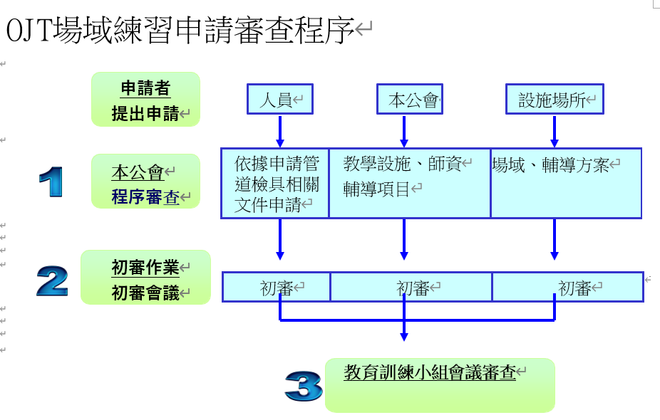
OJT申請書表
申請日期:
申請單位
聯絡人 |  | 公司地址
前往日期 |  | 輔導項目
申請人: 教育組長: 理事長:

